SKALA FULL-STACK ENGINEERING · 종합실습 4

E-Commerce 매출 분석 및 정리
랜덤 데이터 위에서 요청을 분석 조건으로 바꾸고, 검증 가능한 결과로 전달하기

판교 4반 · 최승우
PostgreSQL 17.10 · ecom schema
2026-08-14
보고서 관점 이번 실습은 가장 빠른 SQL을 고르는 시험이 아니라, 구매·재무·CRM의 요청을 같은 기준으로 재현하고 설명하는 연습이다.

Executive Summary
분석의 핵심은 ‘누가 요청했는가’보다 ‘무엇을 한 건으로 볼 것인가’를 먼저 정하는 것이었다. 주문과 주문상품의 1:N 관계를 그대로 집계하면 주문 수와 평균 주문 금액이 왜곡되므로, Q2·Q5·Q9는 주문 단위 선집계를 기준으로 재작성했다. 상관 서브쿼리가 반복되던 Q6·Q7·Q10은 윈도 함수·JOIN·조건부 집계로 단순화했다.
분석 DB | skala_ecom_practice4 / user=chltmddn5843
데이터 규모 | 고객 3,000 · 상품 600 · 주문 9,890 · 주문상품 26,716
유효 매출 상태 | paid · shipped · delivered
공통 매출식 | order_items.line_total = unit_price × qty - discount
측정 방식 | 비교표는 EXPLAIN 3회 중앙값 · 원문 로그 화면은 실행 당시 1회 실제 출력
권한 주의 본 실습은 로컬 관리자 계정으로 수행했다. 운영 환경에서는 분석용 읽기 전용 계정과 Materialized View 유지보수 계정을 분리하고 최소 권한만 부여해야 한다.

요청 대응 원칙
- 기간·상태·집계 단위·출력 건수를 SQL보다 먼저 확정한다.
- 랜덤 데이터에서는 수치보다 결과가 바뀌어도 유지되는 판정 로직을 검증한다.
- 실행시간만 보지 않고 실제 행 수와 Buffers를 함께 비교한다.
- 결과에는 기준시각과 가정을 붙이고, 관찰 비교를 인과효과로 표현하지 않는다.

Q1. 최근 한 달 실제 총매출
요청 부서 | 재무
요청 목적 | 최근 한 달 실제 매출 규모 확인
판정 기준 | 롤링 1개월·유효 주문 상태

튜닝 전
직접 조인 집계
SELECT
sum(oi.line_total) AS total_revenue
FROM ecom.orders o
JOIN ecom.order_items oi
ON oi.order_id = o.order_id
WHERE o.order_status IN ('paid', 'shipped', 'delivered')
AND o.order_ts >= now() - interval '1 month'

튜닝 전 실행 결과
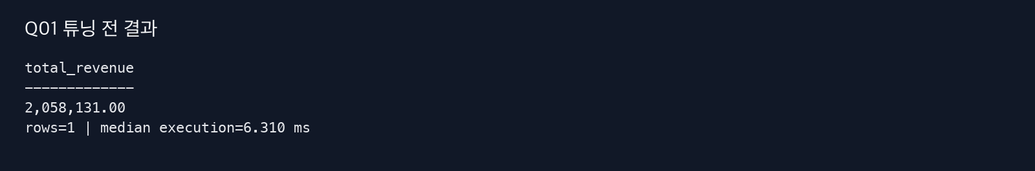
튜닝 전 성능 원문 로그 · Q01_plan_before.png
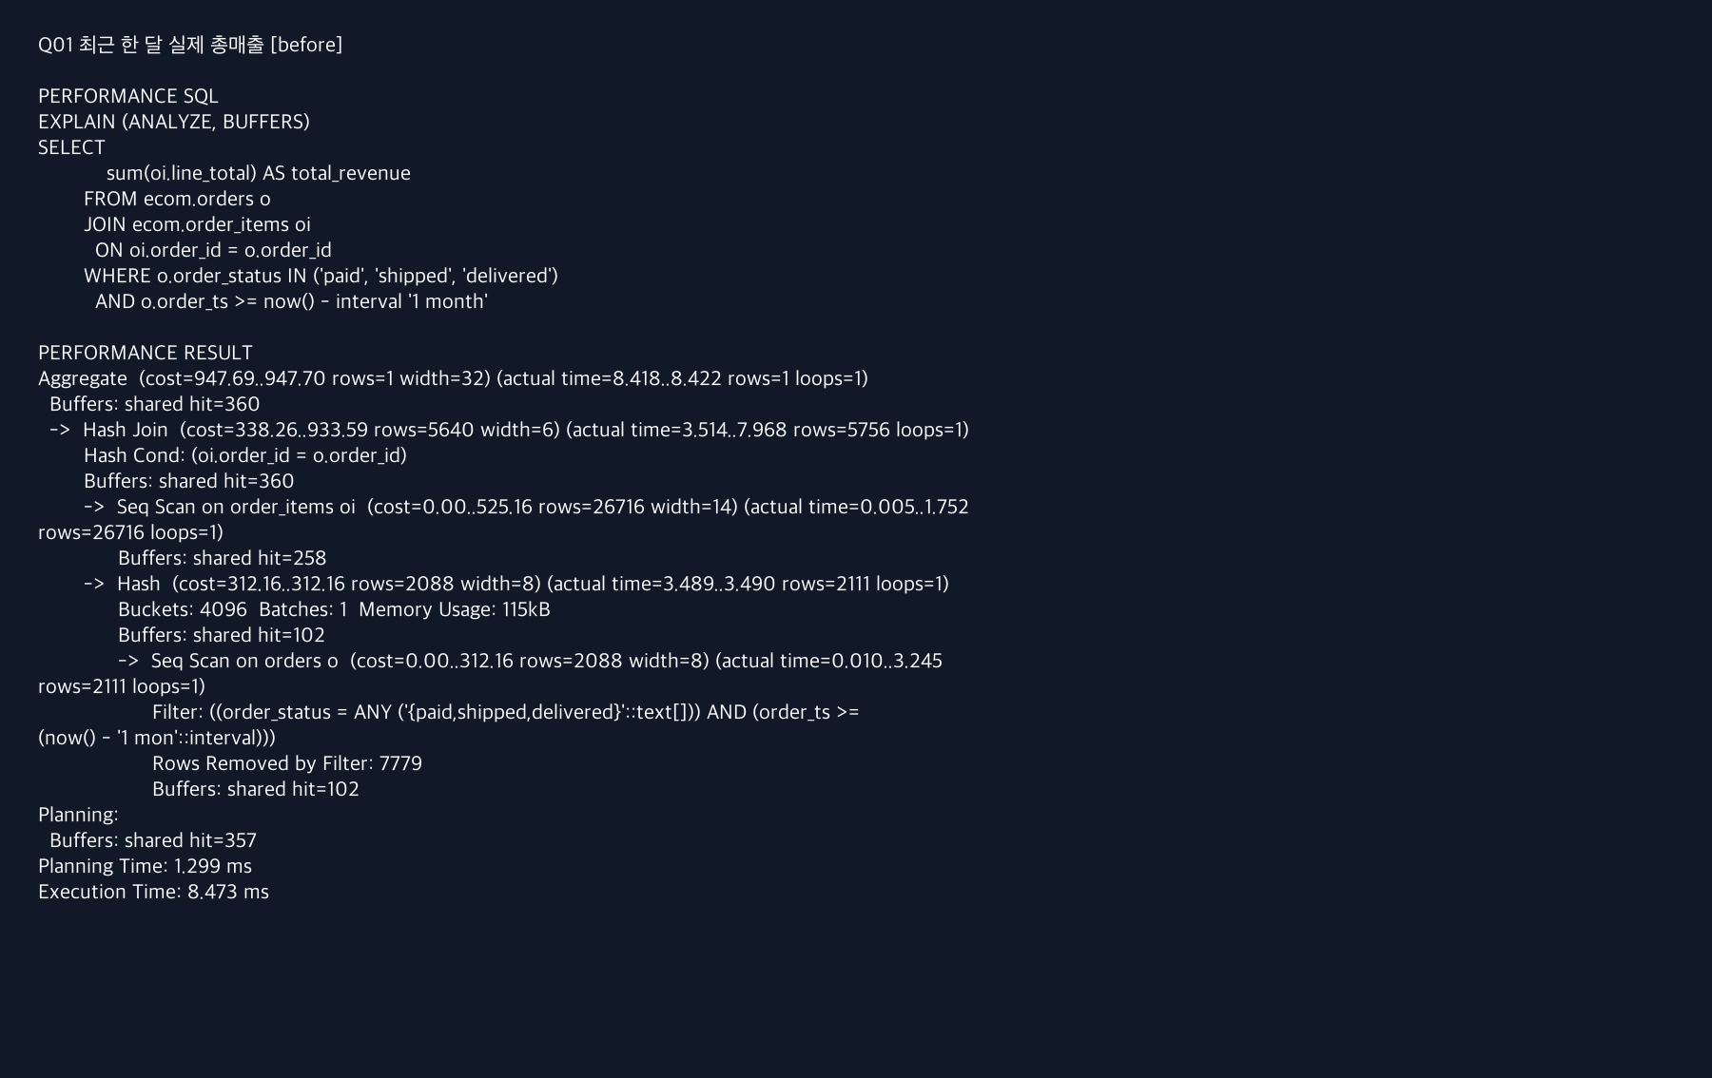

튜닝 포인트
변경 기간·상태 대상 주문을 먼저 명명해 조건과 집계 경로를 분리

튜닝 후
WITH recent_orders AS (
SELECT
order_id
FROM ecom.orders
WHERE order_status IN ('paid', 'shipped', 'delivered')
AND order_ts >= now() - interval '1 month'
)
SELECT
sum(oi.line_total) AS total_revenue
FROM recent_orders ro
JOIN ecom.order_items oi
ON oi.order_id = ro.order_id

튜닝 후 실행 결과
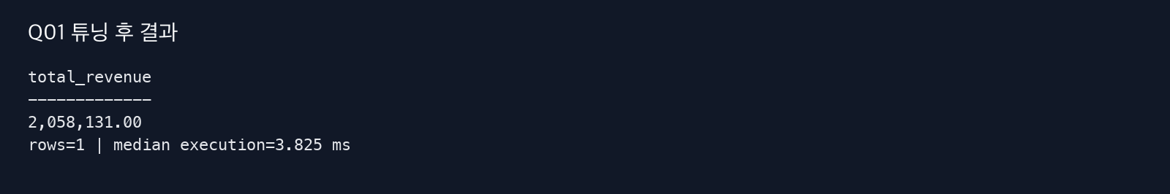
튜닝 후 성능 원문 로그 · Q01_plan_after.png
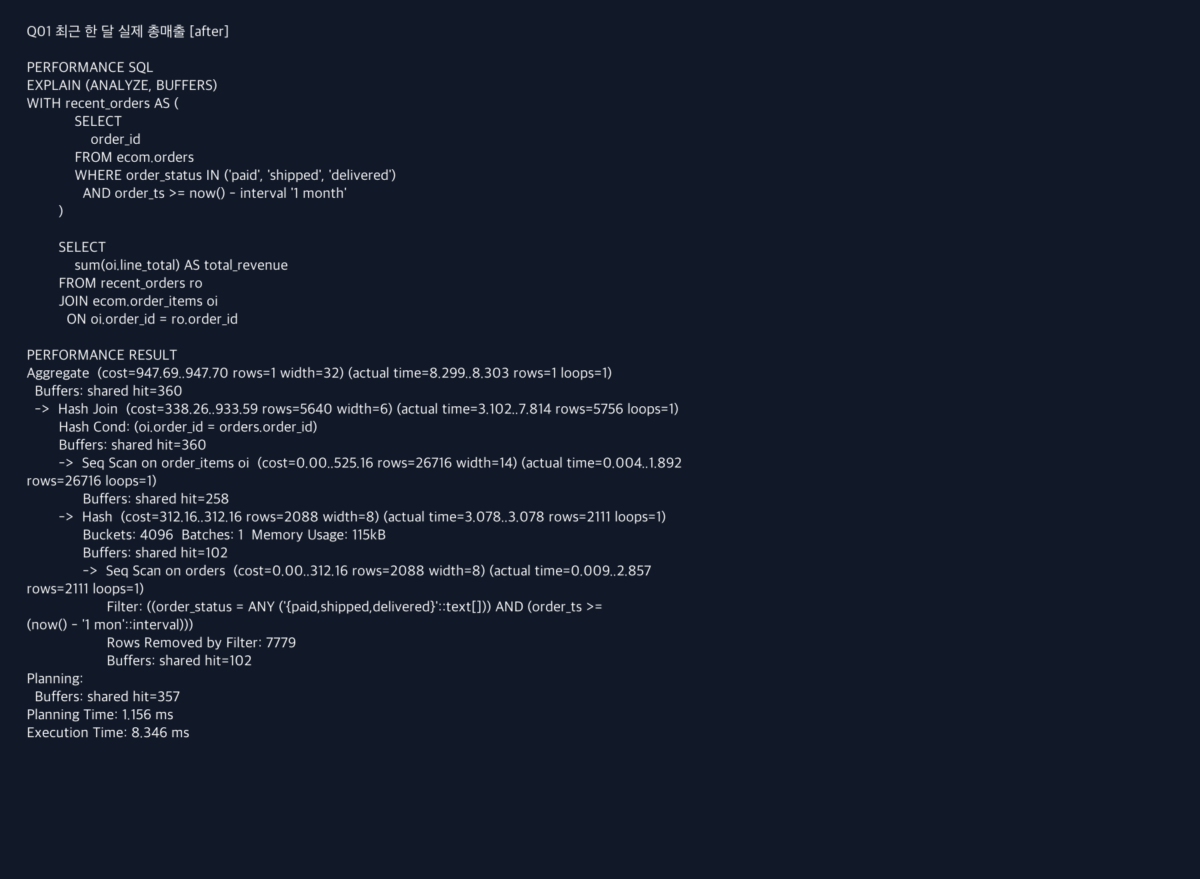

튜닝 전후 실행계획 비교
측정 항목 | 튜닝 전 | 튜닝 후
Execution Time | 6.310 ms | 3.825 ms
Planning Time | 0.101 ms | 0.055 ms
Actual Rows | 1 | 1
Shared Hit | 360 | 360
Shared Read | 0 | 0
Top Plan Node | Aggregate | Aggregate
결과 동일 | - | YES

업무 판단 및 요청 부서 전달안
튜닝 판단
PostgreSQL이 CTE를 인라인하면 계획은 같을 수 있다. 성능보다 요청 조건의 가독성이 핵심이다.
재무 전달안
최근 한 달 실제 매출은 2,058,131.00이다.

Q2. 월별 주문 수·매출·AOV
요청 부서 | 재무·경영
요청 목적 | 월별 주문 수·매출·AOV 추이
판정 기준 | 달력 월·주문 단위 평균

튜닝 전
주문상품 행에서 COUNT DISTINCT와 합계를 동시에 수행
SELECT
date_trunc('month', o.order_ts)::date AS month,
count(DISTINCT o.order_id) AS order_count,
sum(oi.line_total) AS revenue,
sum(oi.line_total) / count(DISTINCT o.order_id) AS aov
FROM ecom.orders o
JOIN ecom.order_items oi
ON oi.order_id = o.order_id
WHERE o.order_status IN ('paid', 'shipped', 'delivered')
GROUP BY date_trunc('month', o.order_ts)::date
ORDER BY month

튜닝 전 실행 결과
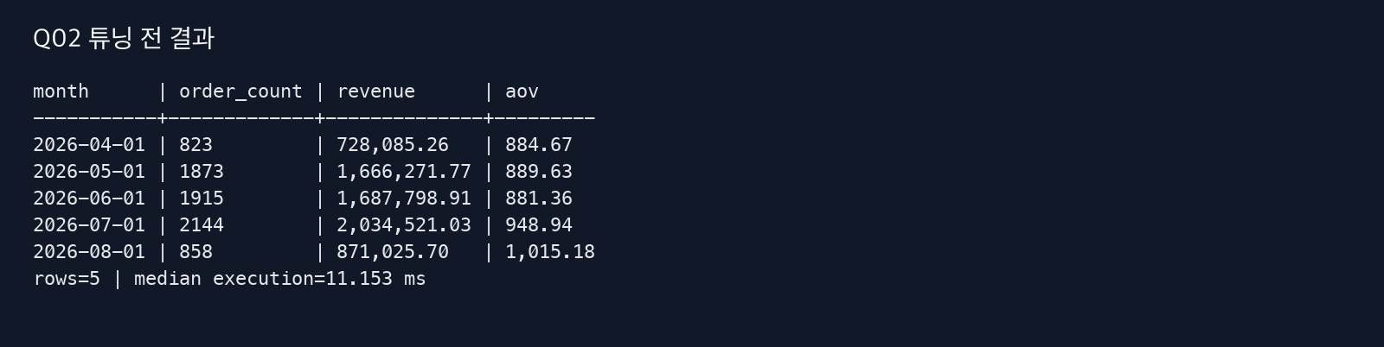
튜닝 전 성능 원문 로그 · Q02_plan_before.png
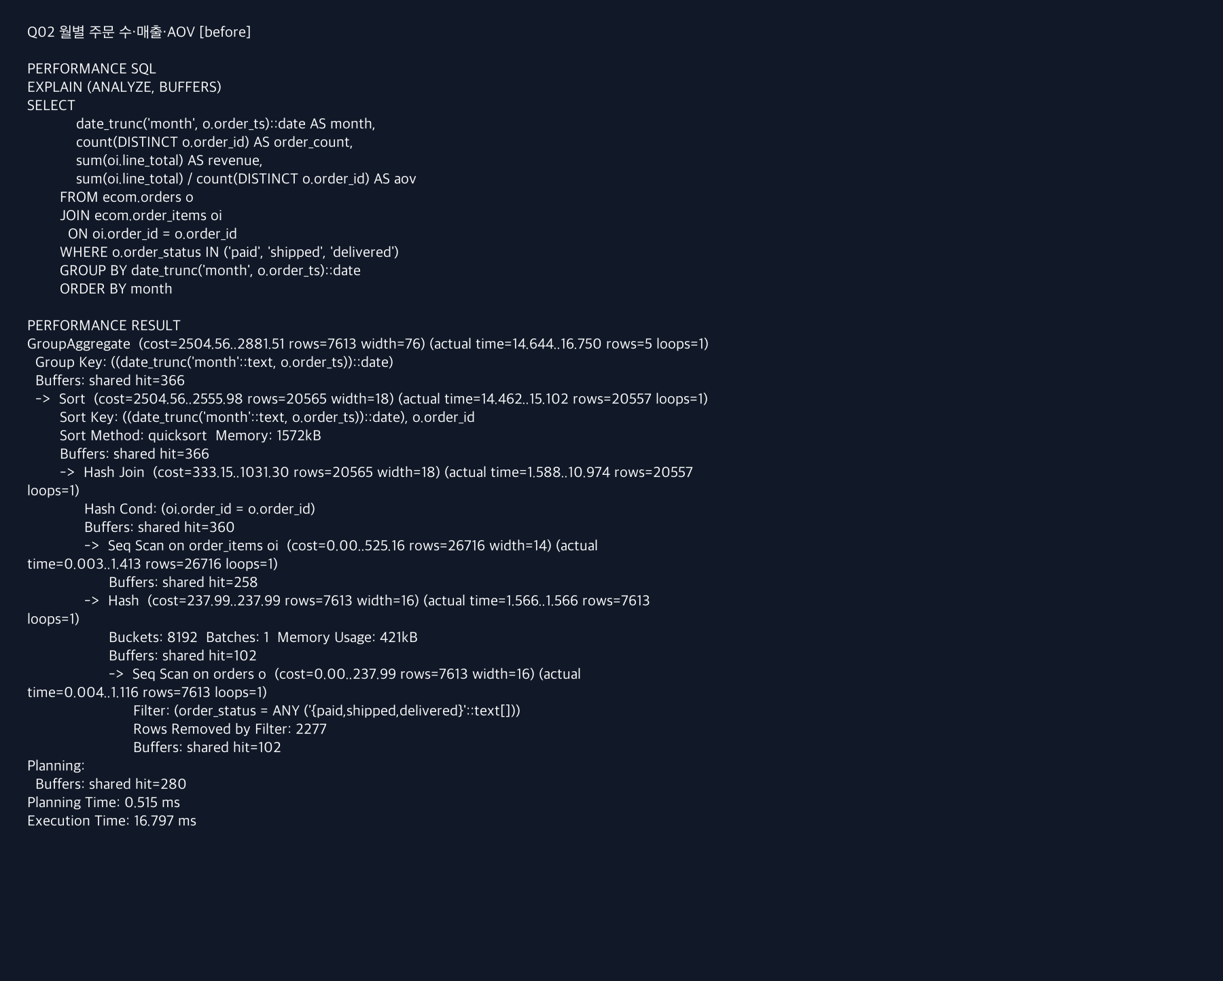

튜닝 포인트
변경 주문별 금액 선집계 후 월 집계

튜닝 후
WITH order_totals AS (
SELECT
o.order_id,
date_trunc('month', o.order_ts)::date AS month,
sum(oi.line_total) AS amount
FROM ecom.orders o
JOIN ecom.order_items oi
ON oi.order_id = o.order_id
WHERE o.order_status IN ('paid', 'shipped', 'delivered')
GROUP BY
o.order_id,
date_trunc('month', o.order_ts)::date
)
SELECT
month,
count(*) AS order_count,
sum(amount) AS revenue,
ecom.safe_div(sum(amount), count(*)) AS aov
FROM order_totals
GROUP BY month
ORDER BY month

튜닝 후 실행 결과
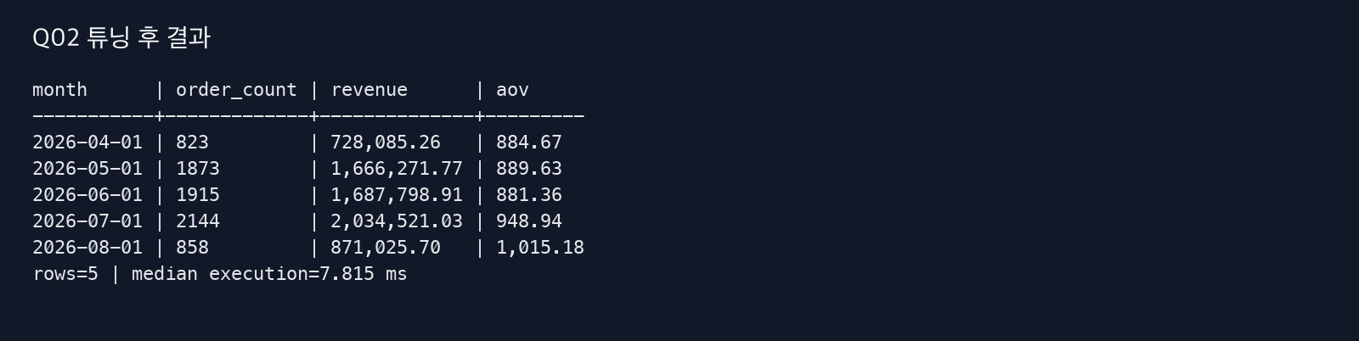
튜닝 후 성능 원문 로그 · Q02_plan_after.png (1/2)
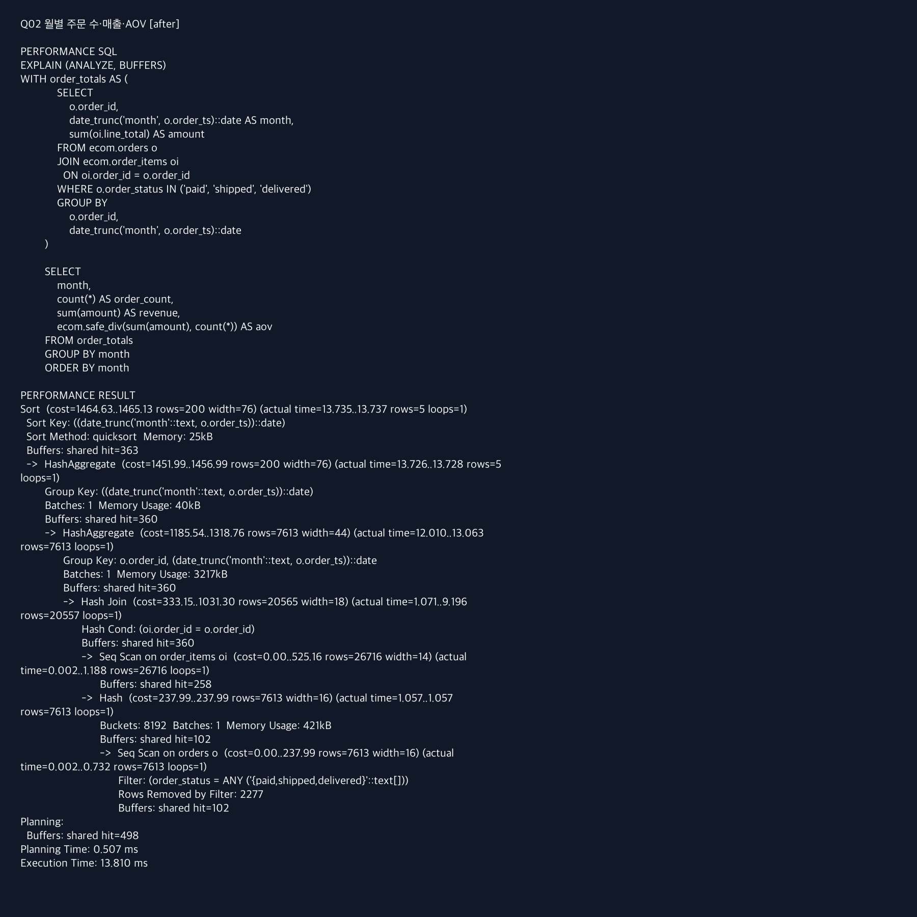
튜닝 후 성능 원문 로그 · Q02_plan_after.png (2/2)


튜닝 전후 실행계획 비교
측정 항목 | 튜닝 전 | 튜닝 후
Execution Time | 11.153 ms | 7.815 ms
Planning Time | 0.059 ms | 0.067 ms
Actual Rows | 5 | 5
Shared Hit | 360 | 360
Shared Read | 0 | 0
Top Plan Node | Aggregate | Sort
결과 동일 | - | YES

업무 판단 및 요청 부서 전달안
튜닝 판단
1:N 조인으로 부푼 행을 주문 단위로 먼저 축소했다.
재무·경영 전달안
최신 월(2026-08-01) 주문은 858건, 매출 871,025.70, AOV 1,015.18로 집계됐다. 부분 월 여부를 함께 전달해야 한다.

Q3. 최근 90일 카테고리 매출 Top 10
요청 부서 | 구매·MD
요청 목적 | 최근 90일 카테고리 성과 비교
판정 기준 | 카테고리 매출 Top 10

튜닝 전
전체 조인 후 기간 필터와 집계
SELECT
c.category_id,
c.category_name,
sum(oi.line_total) AS revenue
FROM ecom.order_items oi
JOIN ecom.orders o
ON o.order_id = oi.order_id
JOIN ecom.products p
ON p.product_id = oi.product_id
JOIN ecom.categories c
ON c.category_id = p.category_id
WHERE o.order_status IN ('paid', 'shipped', 'delivered')
AND o.order_ts >= now() - interval '90 days'
GROUP BY
c.category_id,
c.category_name
ORDER BY
revenue DESC,
c.category_id
LIMIT 10

튜닝 전 실행 결과
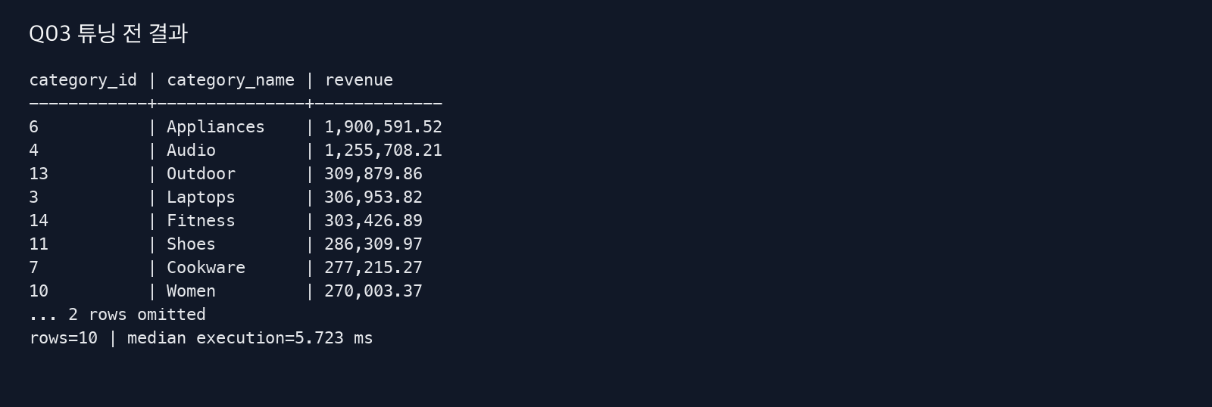
튜닝 전 성능 원문 로그 · Q03_plan_before.png (1/2)
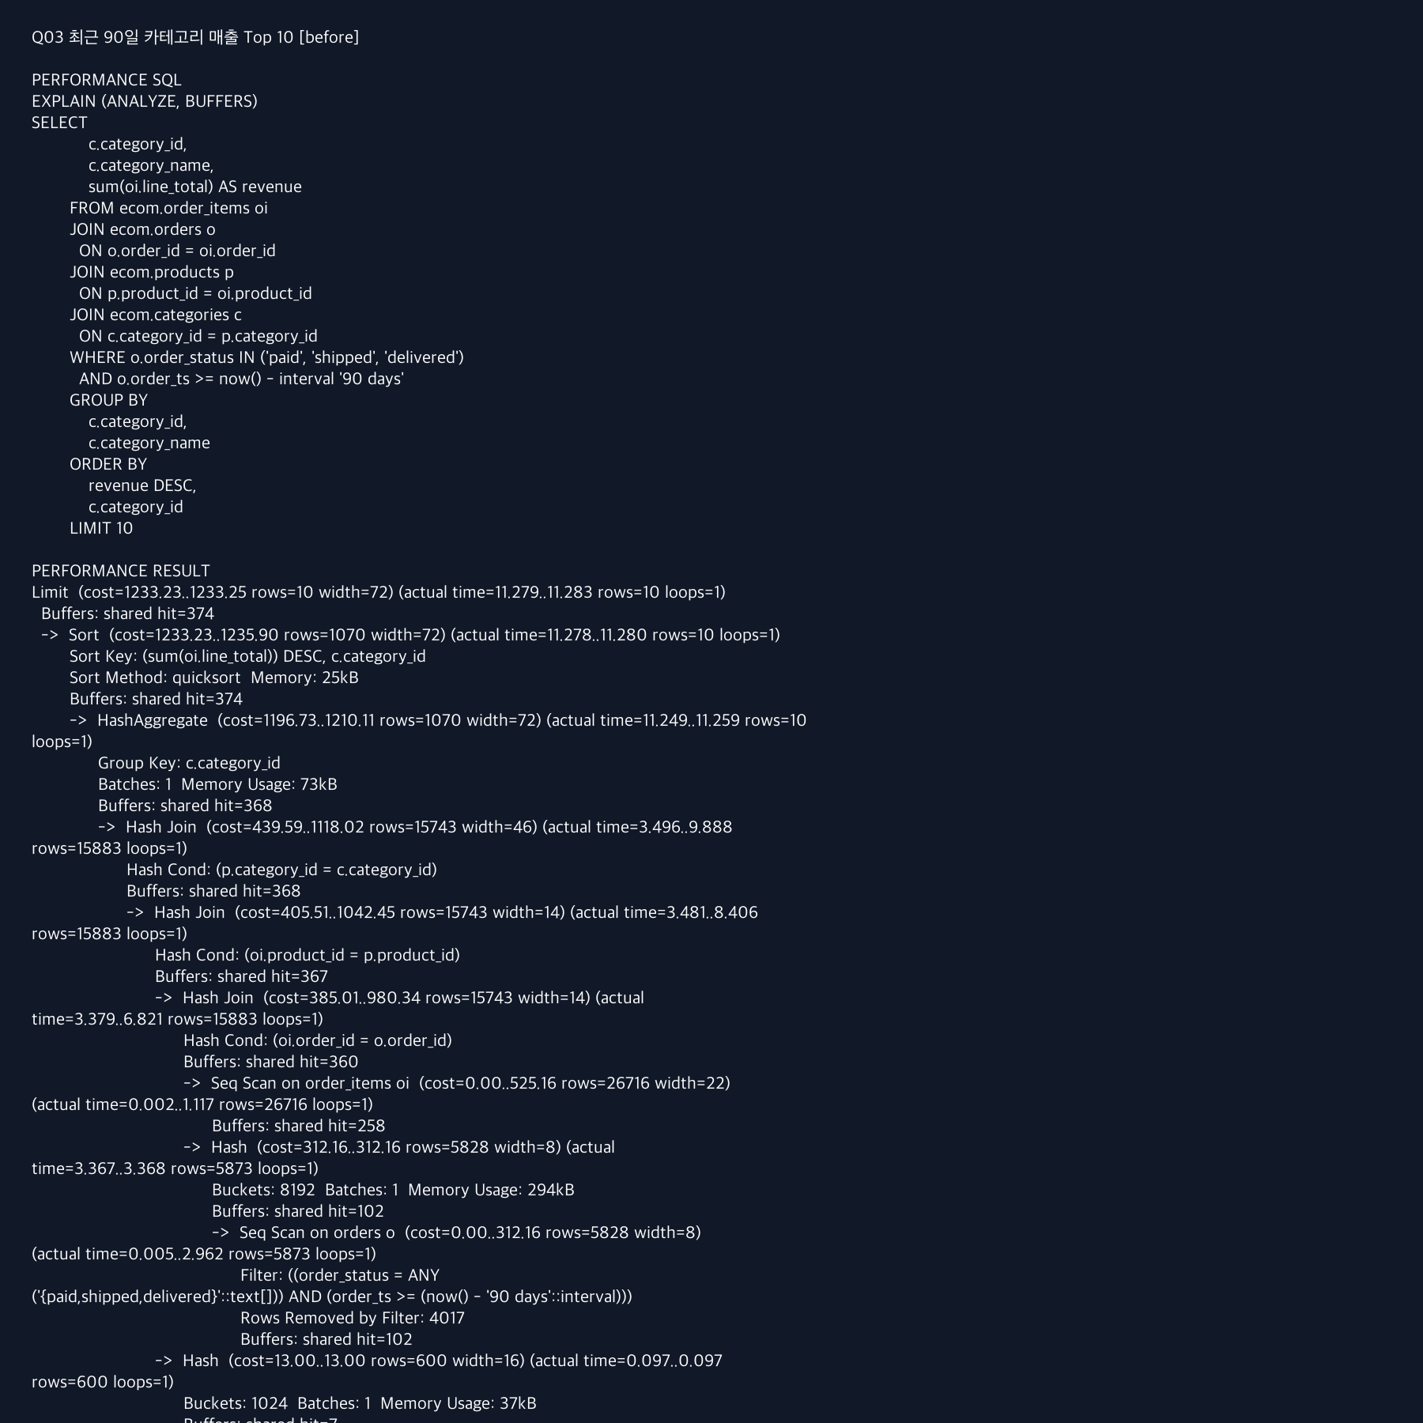
튜닝 전 성능 원문 로그 · Q03_plan_before.png (2/2)
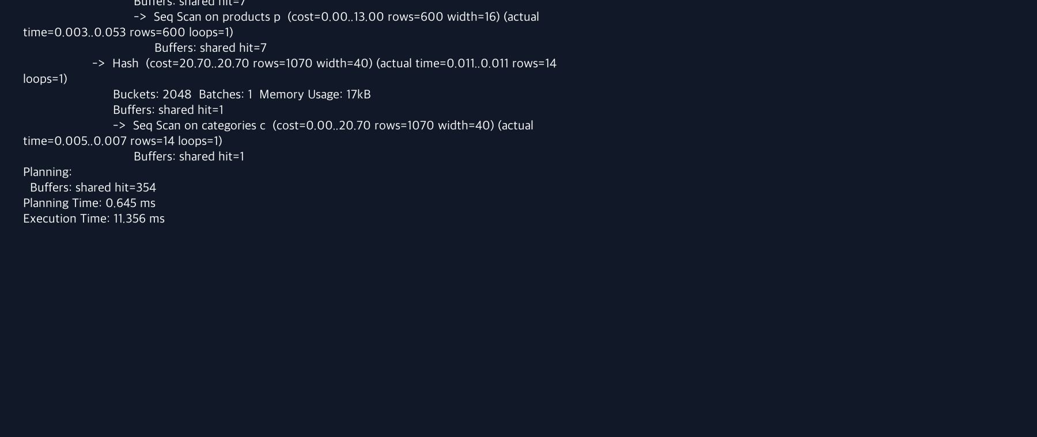

튜닝 포인트
변경 최근 판매행을 먼저 좁힌 뒤 상품·카테고리 연결

튜닝 후
WITH recent_sales AS (
SELECT
oi.product_id,
oi.line_total
FROM ecom.orders o
JOIN ecom.order_items oi
ON oi.order_id = o.order_id
WHERE o.order_status IN ('paid', 'shipped', 'delivered')
AND o.order_ts >= now() - interval '90 days'
)
SELECT
c.category_id,
c.category_name,
sum(rs.line_total) AS revenue
FROM recent_sales rs
JOIN ecom.products p
ON p.product_id = rs.product_id
JOIN ecom.categories c
ON c.category_id = p.category_id
GROUP BY
c.category_id,
c.category_name
ORDER BY
revenue DESC,
c.category_id
LIMIT 10

튜닝 후 실행 결과
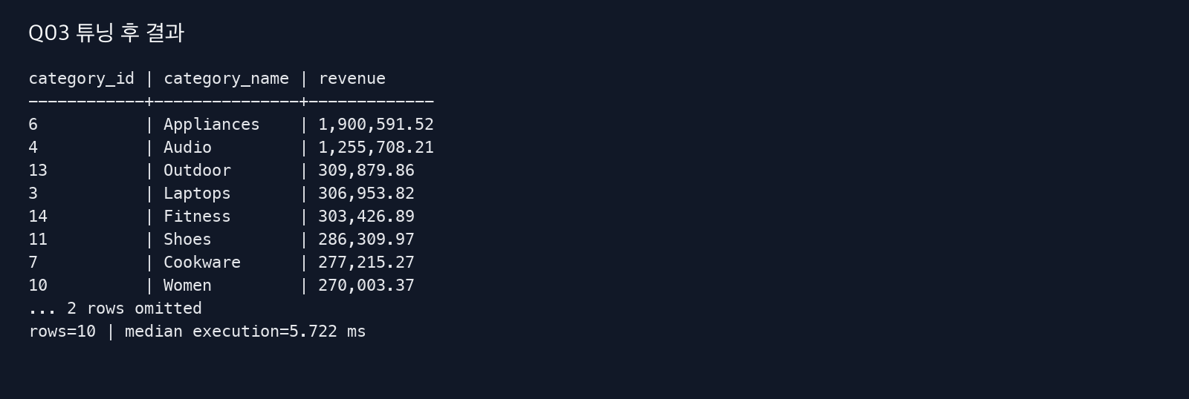
튜닝 후 성능 원문 로그 · Q03_plan_after.png (1/2)
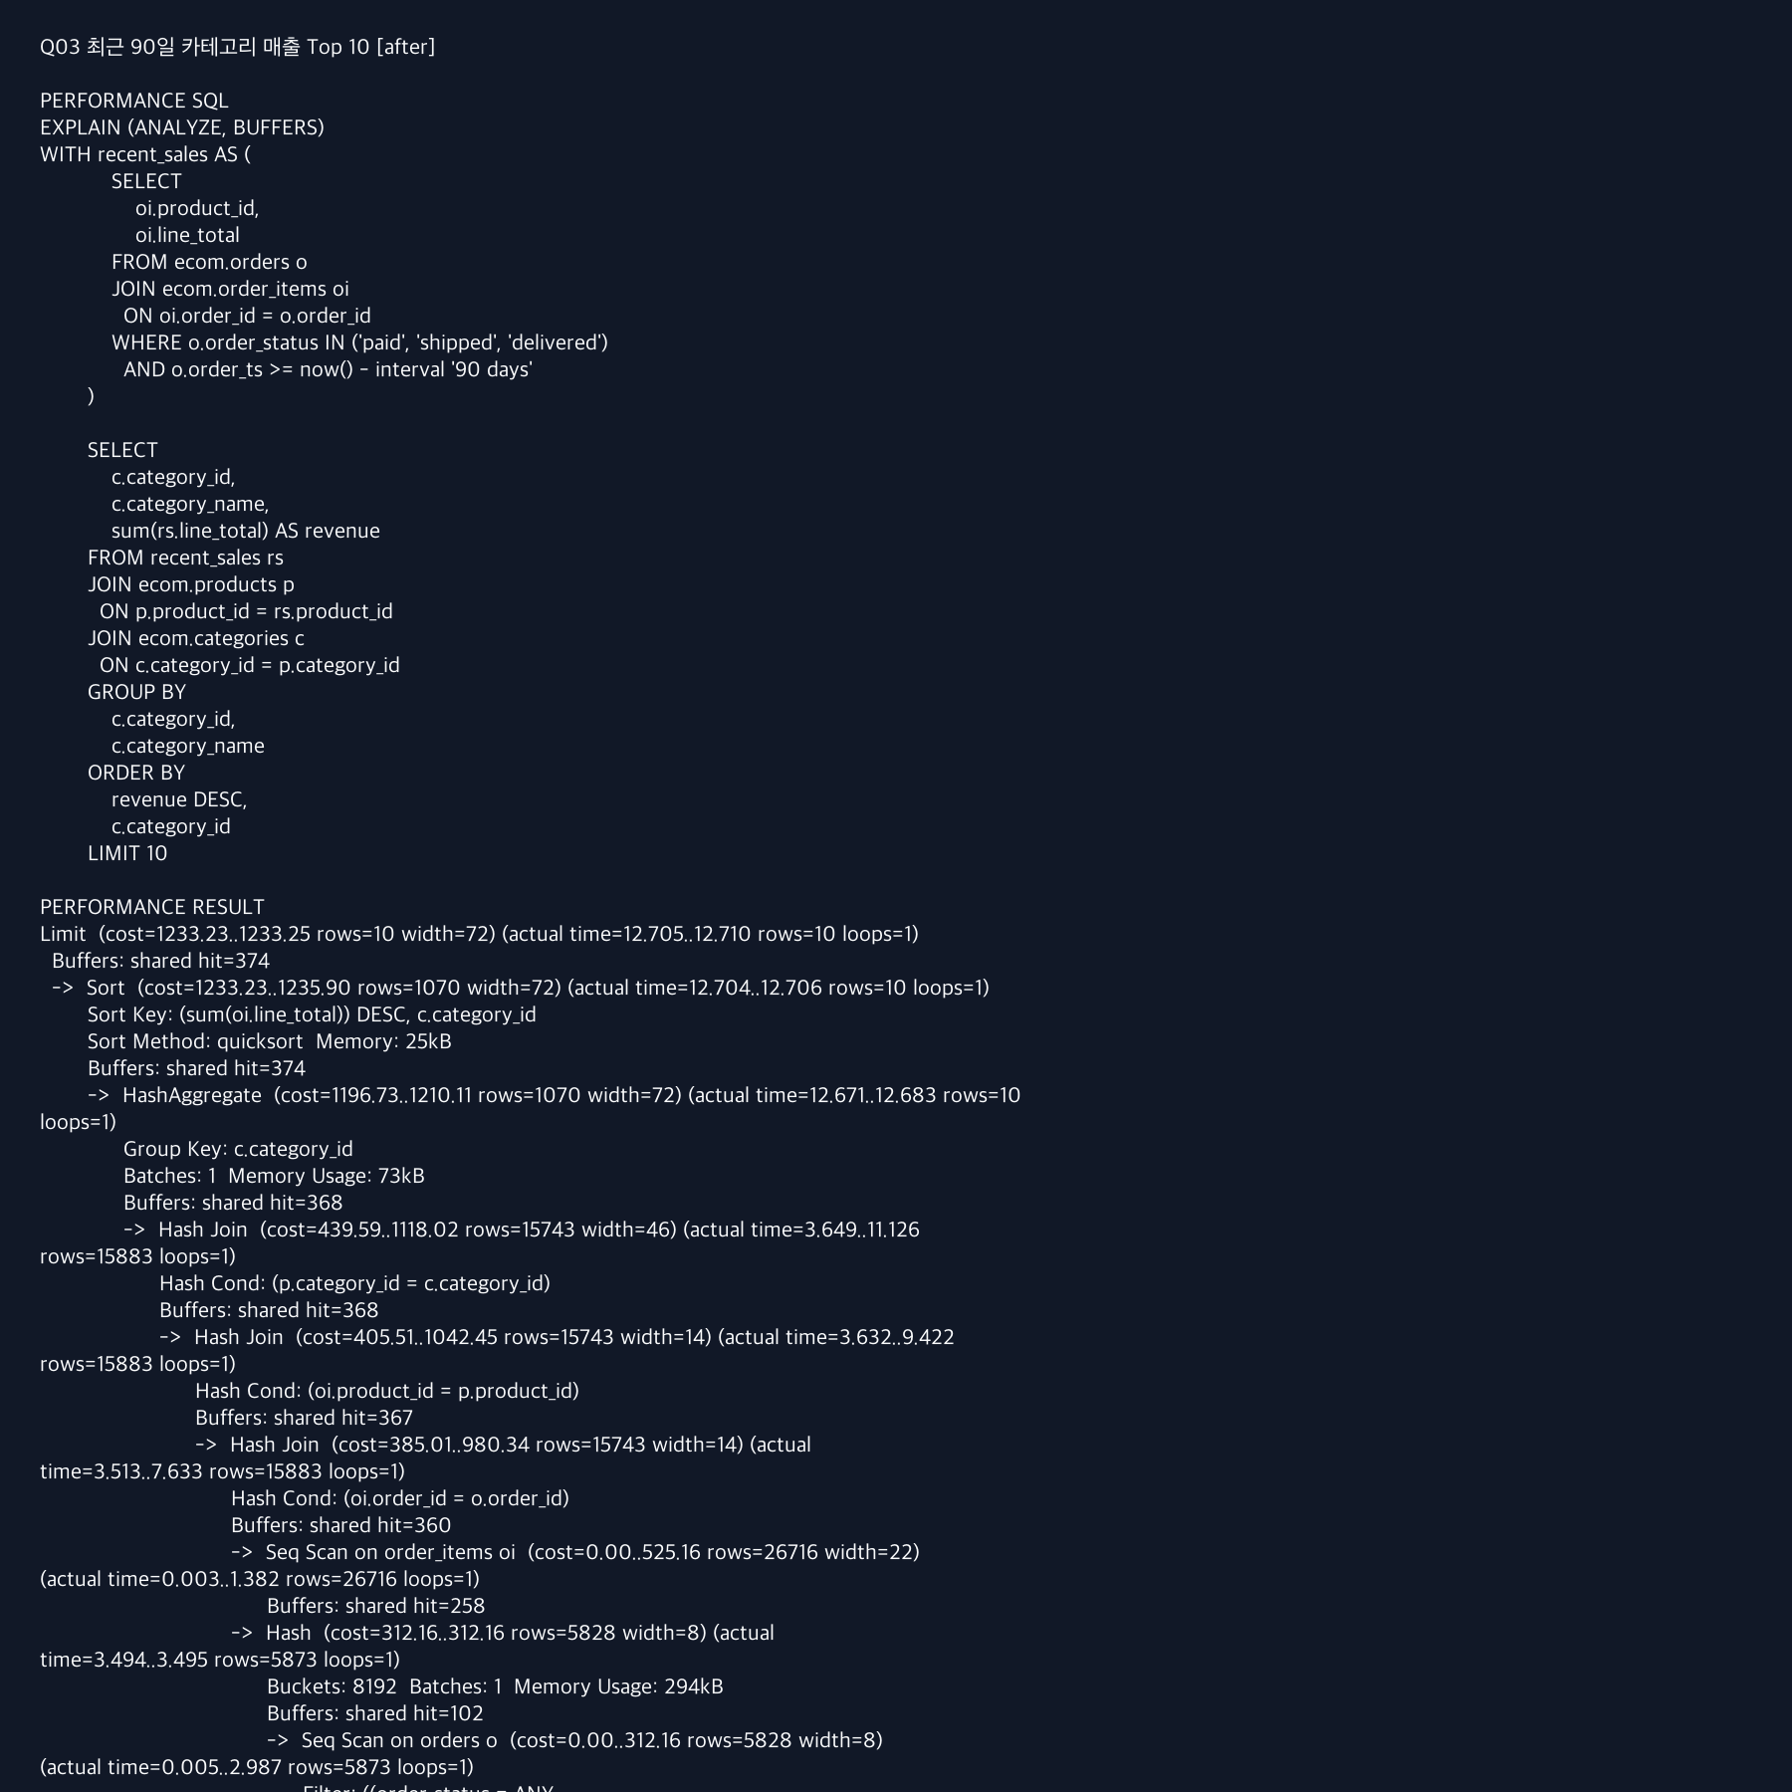
튜닝 후 성능 원문 로그 · Q03_plan_after.png (2/2)
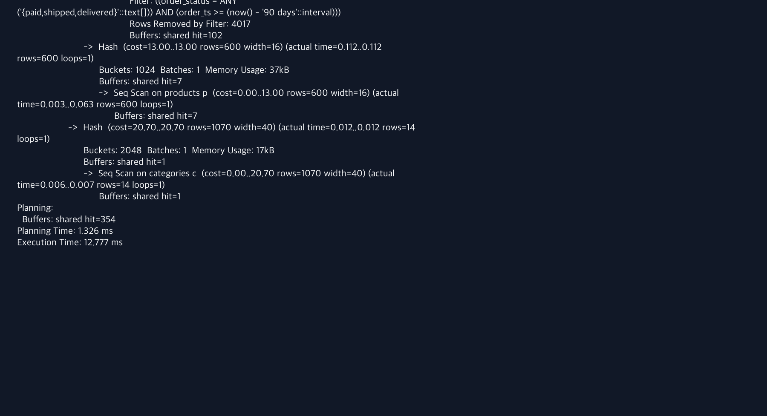

튜닝 전후 실행계획 비교
측정 항목 | 튜닝 전 | 튜닝 후
Execution Time | 5.723 ms | 5.722 ms
Planning Time | 0.130 ms | 0.122 ms
Actual Rows | 10 | 10
Shared Hit | 368 | 368
Shared Read | 0 | 0
Top Plan Node | Limit | Limit
결과 동일 | - | YES

업무 판단 및 요청 부서 전달안
튜닝 판단
소규모 데이터에서는 계획이 같을 수 있으나 분석 경계가 선명해졌다.
구매·MD 전달안
최근 90일 1위 카테고리는 Appliances, 매출은 1,900,591.52다. 순위는 랜덤 시드 재적재 시 바뀔 수 있다.

Q4. 상품별 누적매출 RANK Top 20
요청 부서 | MD
요청 목적 | 누적매출 상위 상품 선별
판정 기준 | RANK 기준 정확히 20개

튜닝 전
상품명까지 포함해 집계와 순위를 한 단계에서 처리
SELECT
p.product_id,
p.product_name,
sum(oi.line_total) AS revenue,
rank() OVER (
ORDER BY sum(oi.line_total) DESC
) AS revenue_rank
FROM ecom.products p
JOIN ecom.order_items oi
ON oi.product_id = p.product_id
JOIN ecom.orders o
ON o.order_id = oi.order_id
WHERE o.order_status IN ('paid', 'shipped', 'delivered')
GROUP BY
p.product_id,
p.product_name
ORDER BY
revenue_rank,
p.product_id
LIMIT 20

튜닝 전 실행 결과
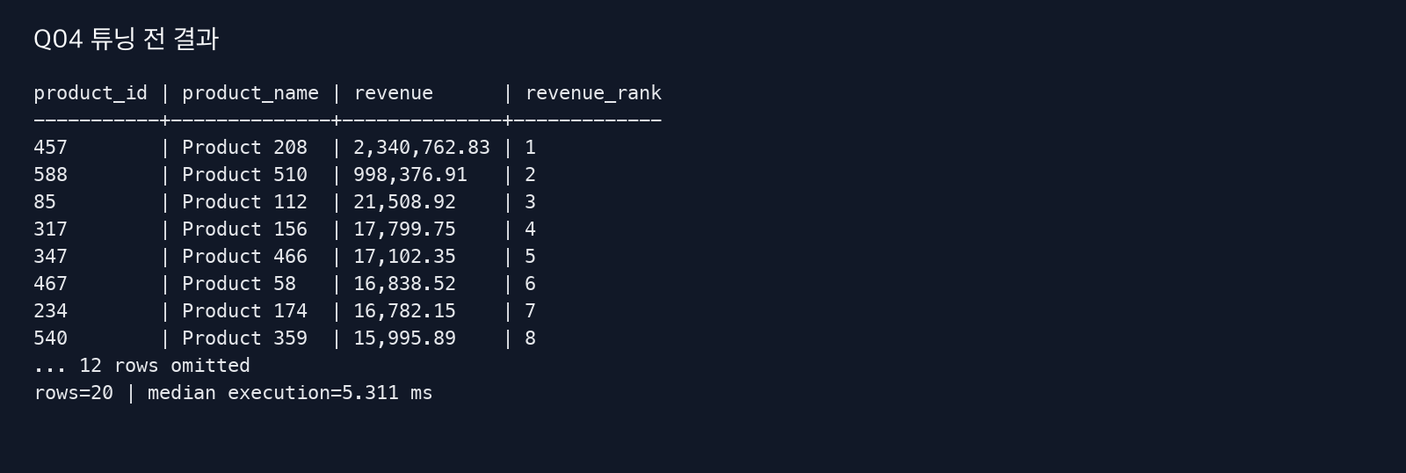
튜닝 전 성능 원문 로그 · Q04_plan_before.png (1/2)
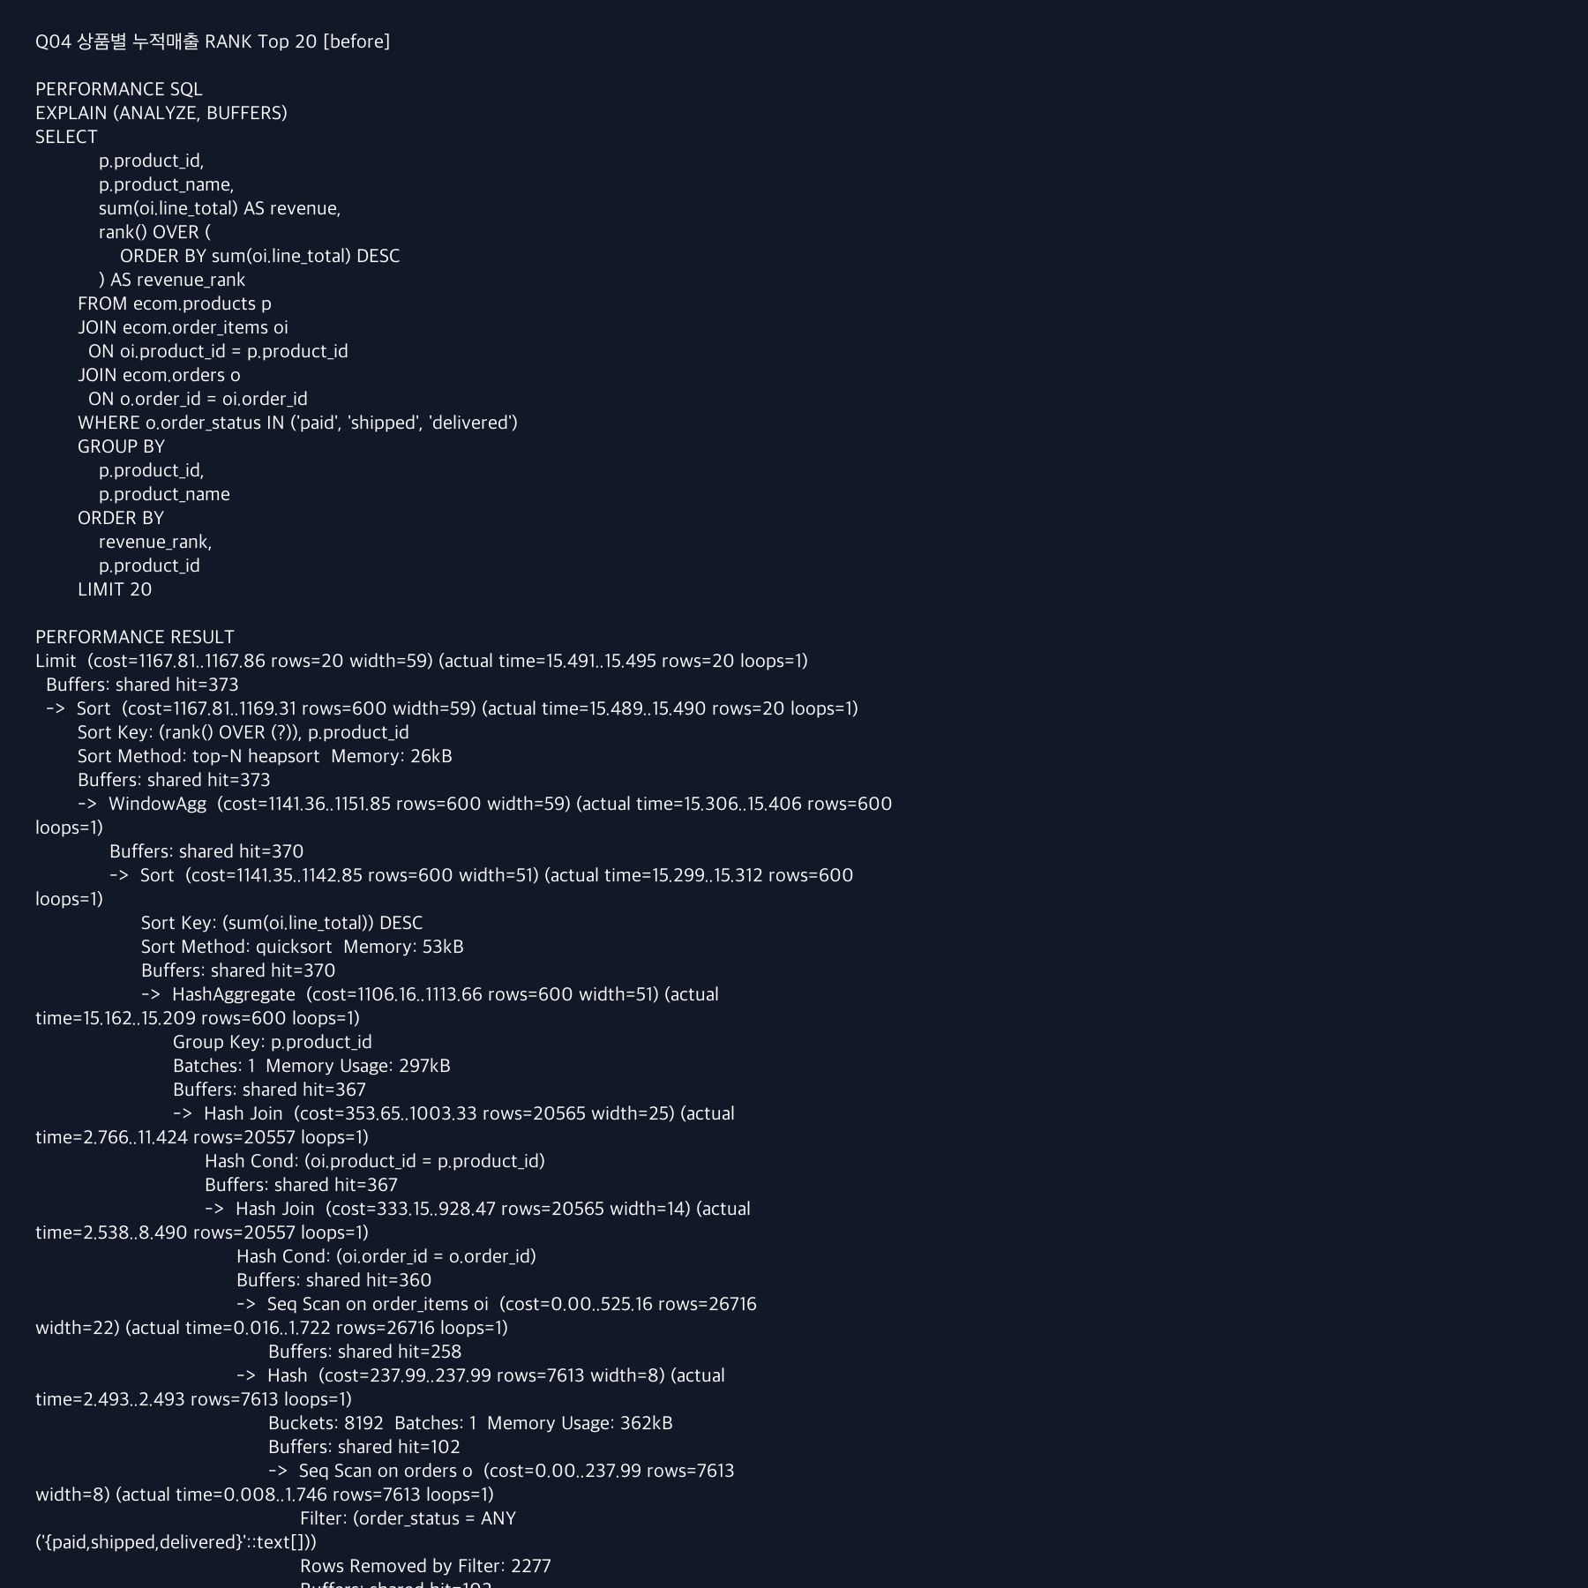
튜닝 전 성능 원문 로그 · Q04_plan_before.png (2/2)
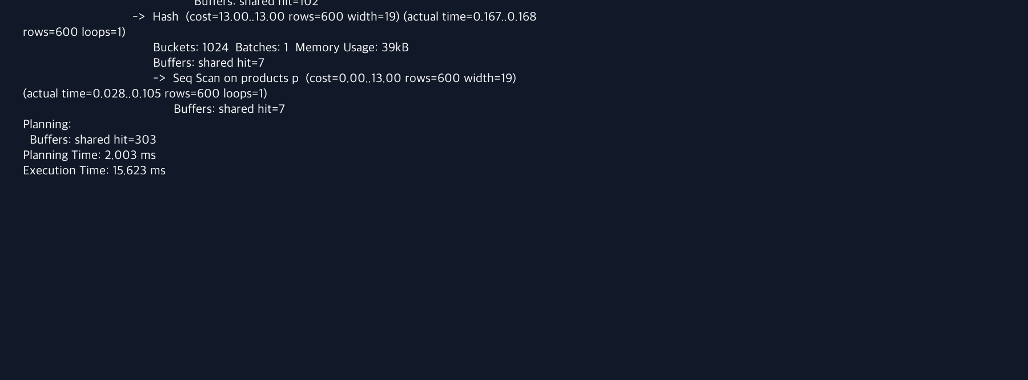

튜닝 포인트
변경 상품 매출 집계→순위→상품명 조회로 역할 분리

튜닝 후
WITH product_revenue AS (
SELECT
oi.product_id,
sum(oi.line_total) AS revenue
FROM ecom.order_items oi
JOIN ecom.orders o
ON o.order_id = oi.order_id
WHERE o.order_status IN ('paid', 'shipped', 'delivered')
GROUP BY oi.product_id
),
ranked_products AS (
SELECT
product_id,
revenue,
rank() OVER (ORDER BY revenue DESC) AS revenue_rank
FROM product_revenue
)
SELECT
rp.product_id,
p.product_name,
rp.revenue,
rp.revenue_rank
FROM ranked_products rp
JOIN ecom.products p
ON p.product_id = rp.product_id
WHERE rp.revenue_rank <= 20
ORDER BY
rp.revenue_rank,
rp.product_id
LIMIT 20

튜닝 후 실행 결과
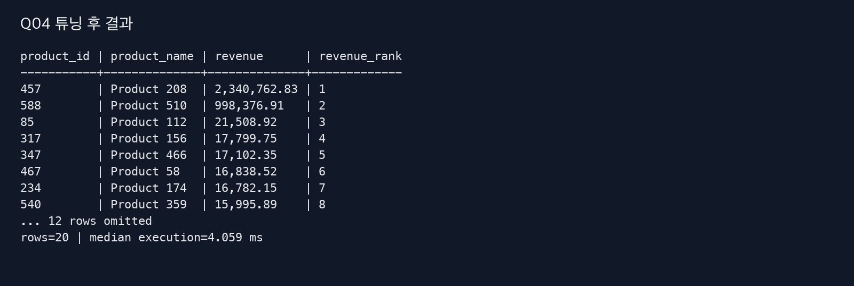
튜닝 후 성능 원문 로그 · Q04_plan_after.png (1/2)
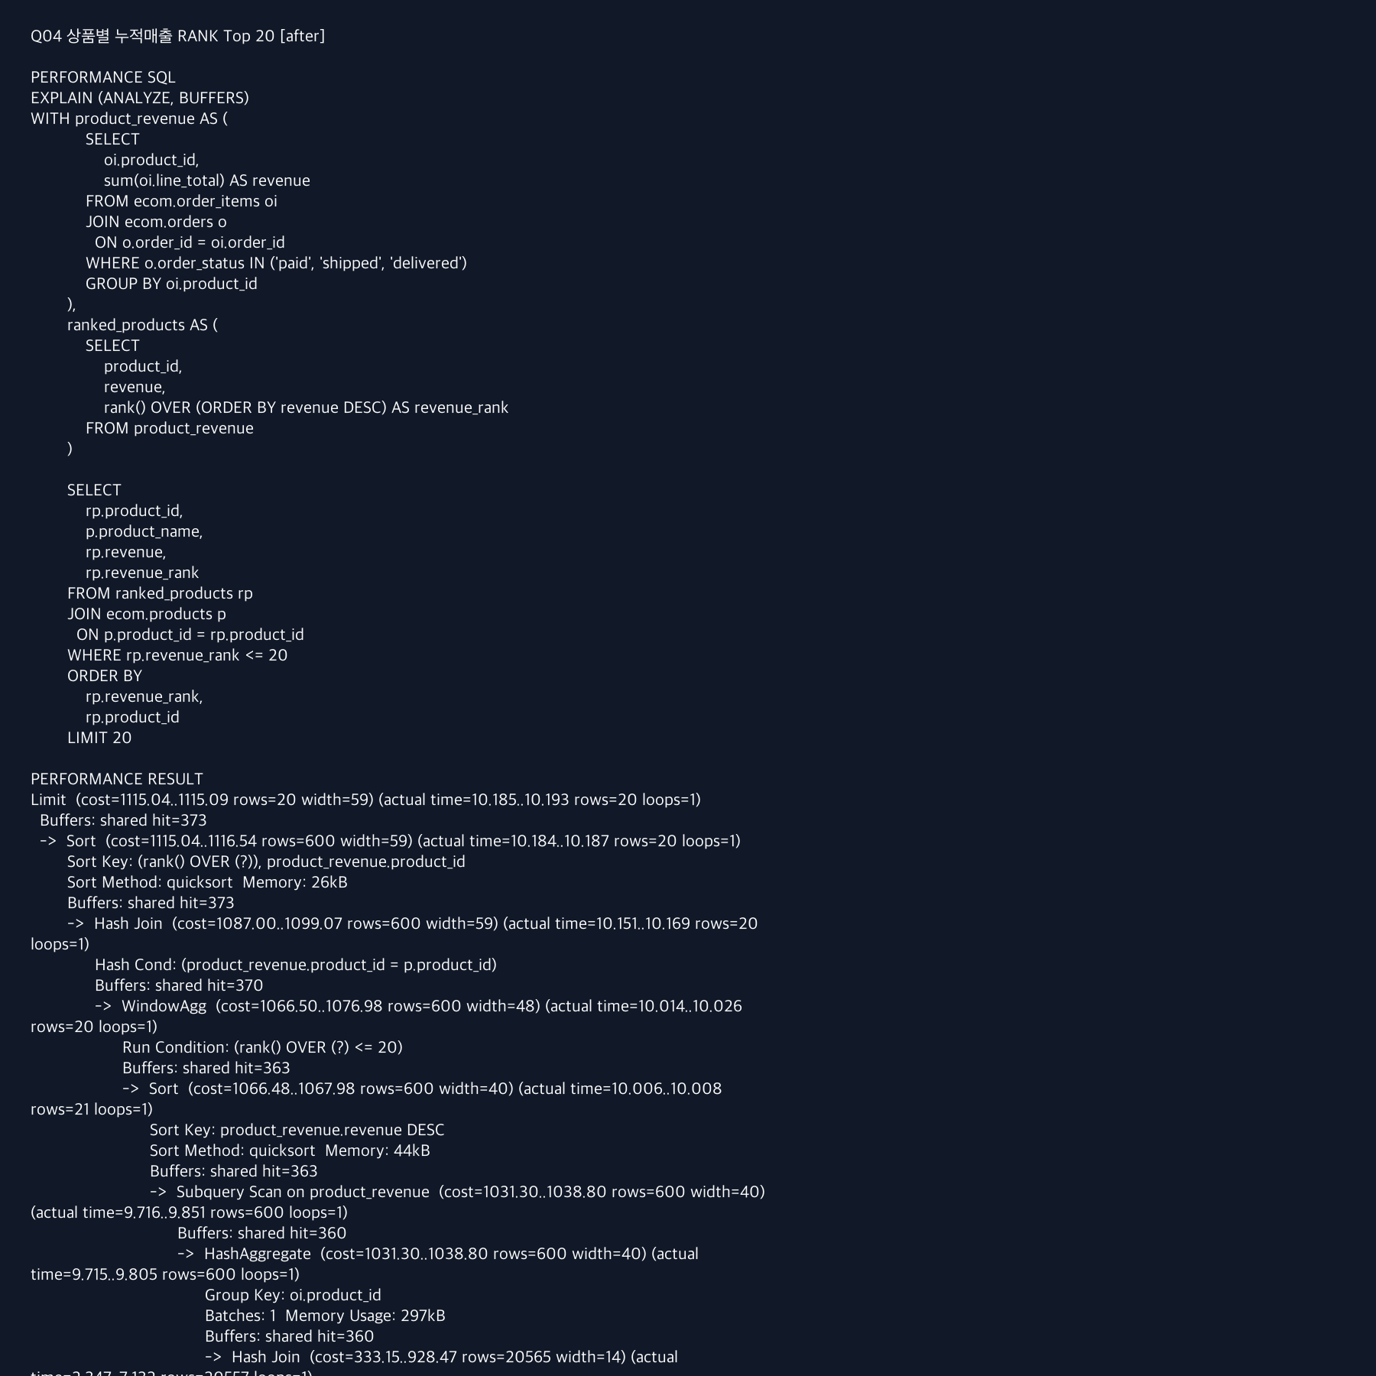
튜닝 후 성능 원문 로그 · Q04_plan_after.png (2/2)
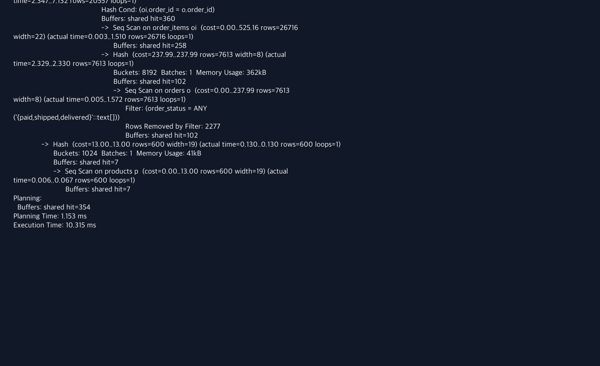

튜닝 전후 실행계획 비교
측정 항목 | 튜닝 전 | 튜닝 후
Execution Time | 5.311 ms | 4.059 ms
Planning Time | 0.090 ms | 0.062 ms
Actual Rows | 20 | 20
Shared Hit | 367 | 367
Shared Read | 0 | 0
Top Plan Node | Limit | Limit
결과 동일 | - | YES

업무 판단 및 요청 부서 전달안
튜닝 판단
정확히 20개를 반환하고 동점은 product_id로 결정했다.
MD 전달안
누적매출 1위는 Product 208(ID 457), 매출 2,340,762.83다. 결과는 정확히 20개로 고정했다.

Q5. 고객 RFM
요청 부서 | CRM
요청 목적 | 고객별 최근성·빈도·금액 파악
판정 기준 | 유효 주문·주문 단위 빈도

튜닝 전
주문상품 행에서 COUNT DISTINCT로 빈도 복원
SELECT
c.customer_id,
c.full_name,
current_date - max(o.order_ts)::date AS recency_days,
count(DISTINCT o.order_id) AS frequency,
sum(oi.line_total) AS monetary
FROM ecom.customers c
JOIN ecom.orders o
ON o.customer_id = c.customer_id
JOIN ecom.order_items oi
ON oi.order_id = o.order_id
WHERE o.order_status IN ('paid', 'shipped', 'delivered')
GROUP BY
c.customer_id,
c.full_name
ORDER BY
monetary DESC,
c.customer_id

튜닝 전 실행 결과
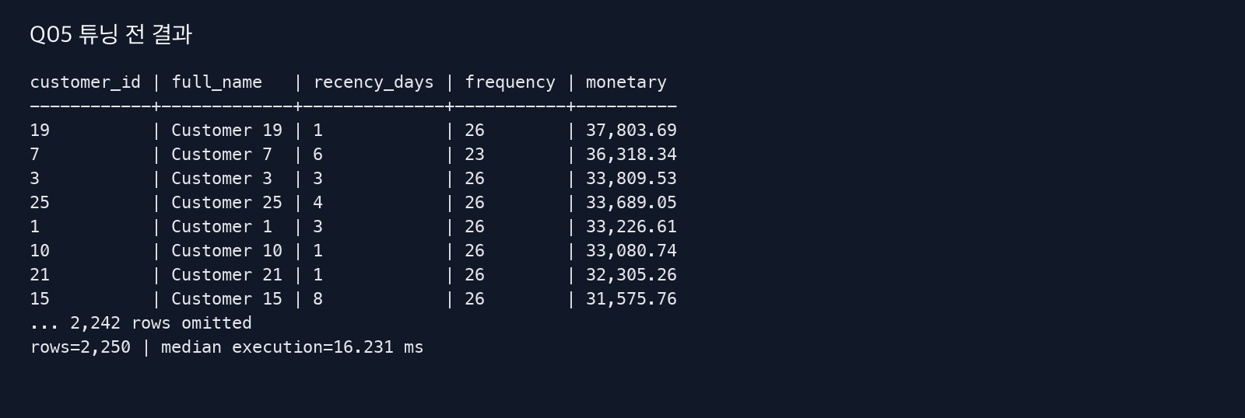
튜닝 전 성능 원문 로그 · Q05_plan_before.png (1/2)
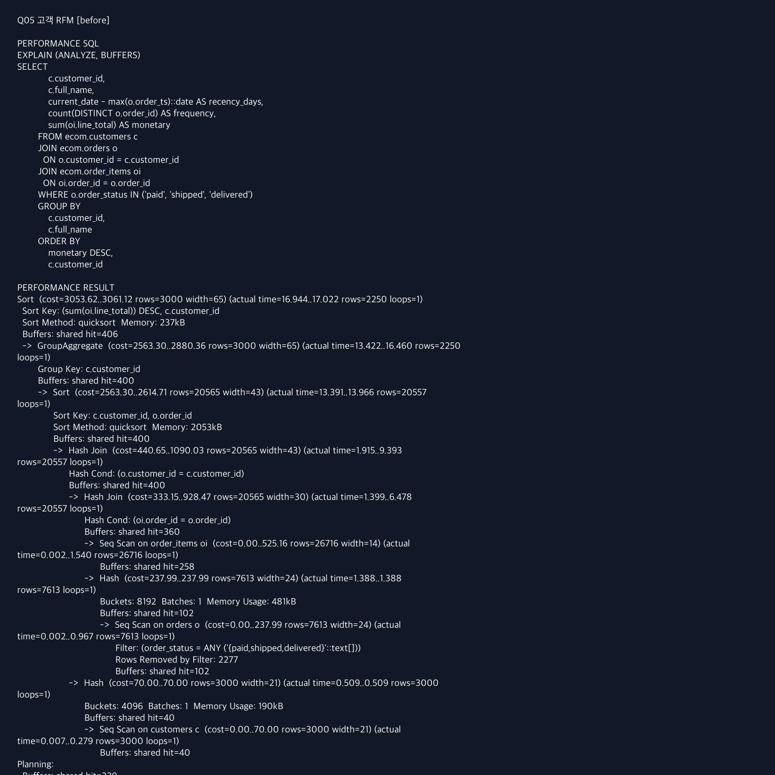
튜닝 전 성능 원문 로그 · Q05_plan_before.png (2/2)


튜닝 포인트
변경 주문별 금액을 선집계한 뒤 고객 RFM 계산

튜닝 후
WITH order_totals AS (
SELECT
o.customer_id,
o.order_id,
o.order_ts,
sum(oi.line_total) AS amount
FROM ecom.orders o
JOIN ecom.order_items oi
ON oi.order_id = o.order_id
WHERE o.order_status IN ('paid', 'shipped', 'delivered')
GROUP BY
o.customer_id,
o.order_id,
o.order_ts
)
SELECT
c.customer_id,
c.full_name,
current_date - max(ot.order_ts)::date AS recency_days,
count(*) AS frequency,
sum(ot.amount) AS monetary
FROM order_totals ot
JOIN ecom.customers c
ON c.customer_id = ot.customer_id
GROUP BY
c.customer_id,
c.full_name
ORDER BY
monetary DESC,
c.customer_id

튜닝 후 실행 결과
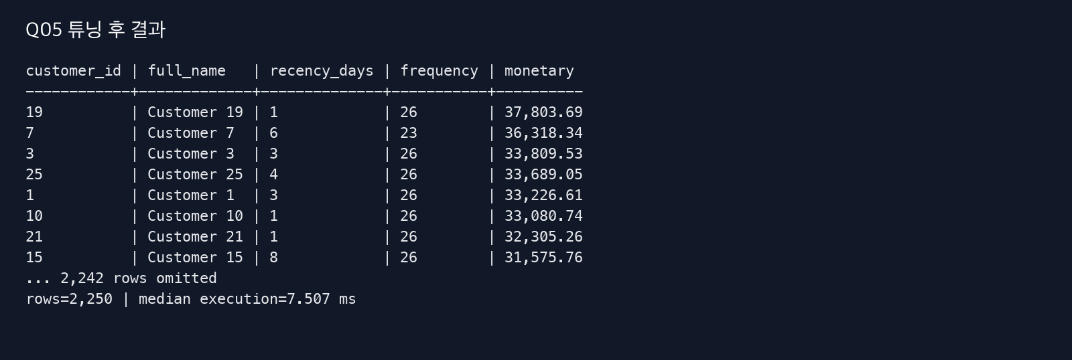
튜닝 후 성능 원문 로그 · Q05_plan_after.png (1/2)
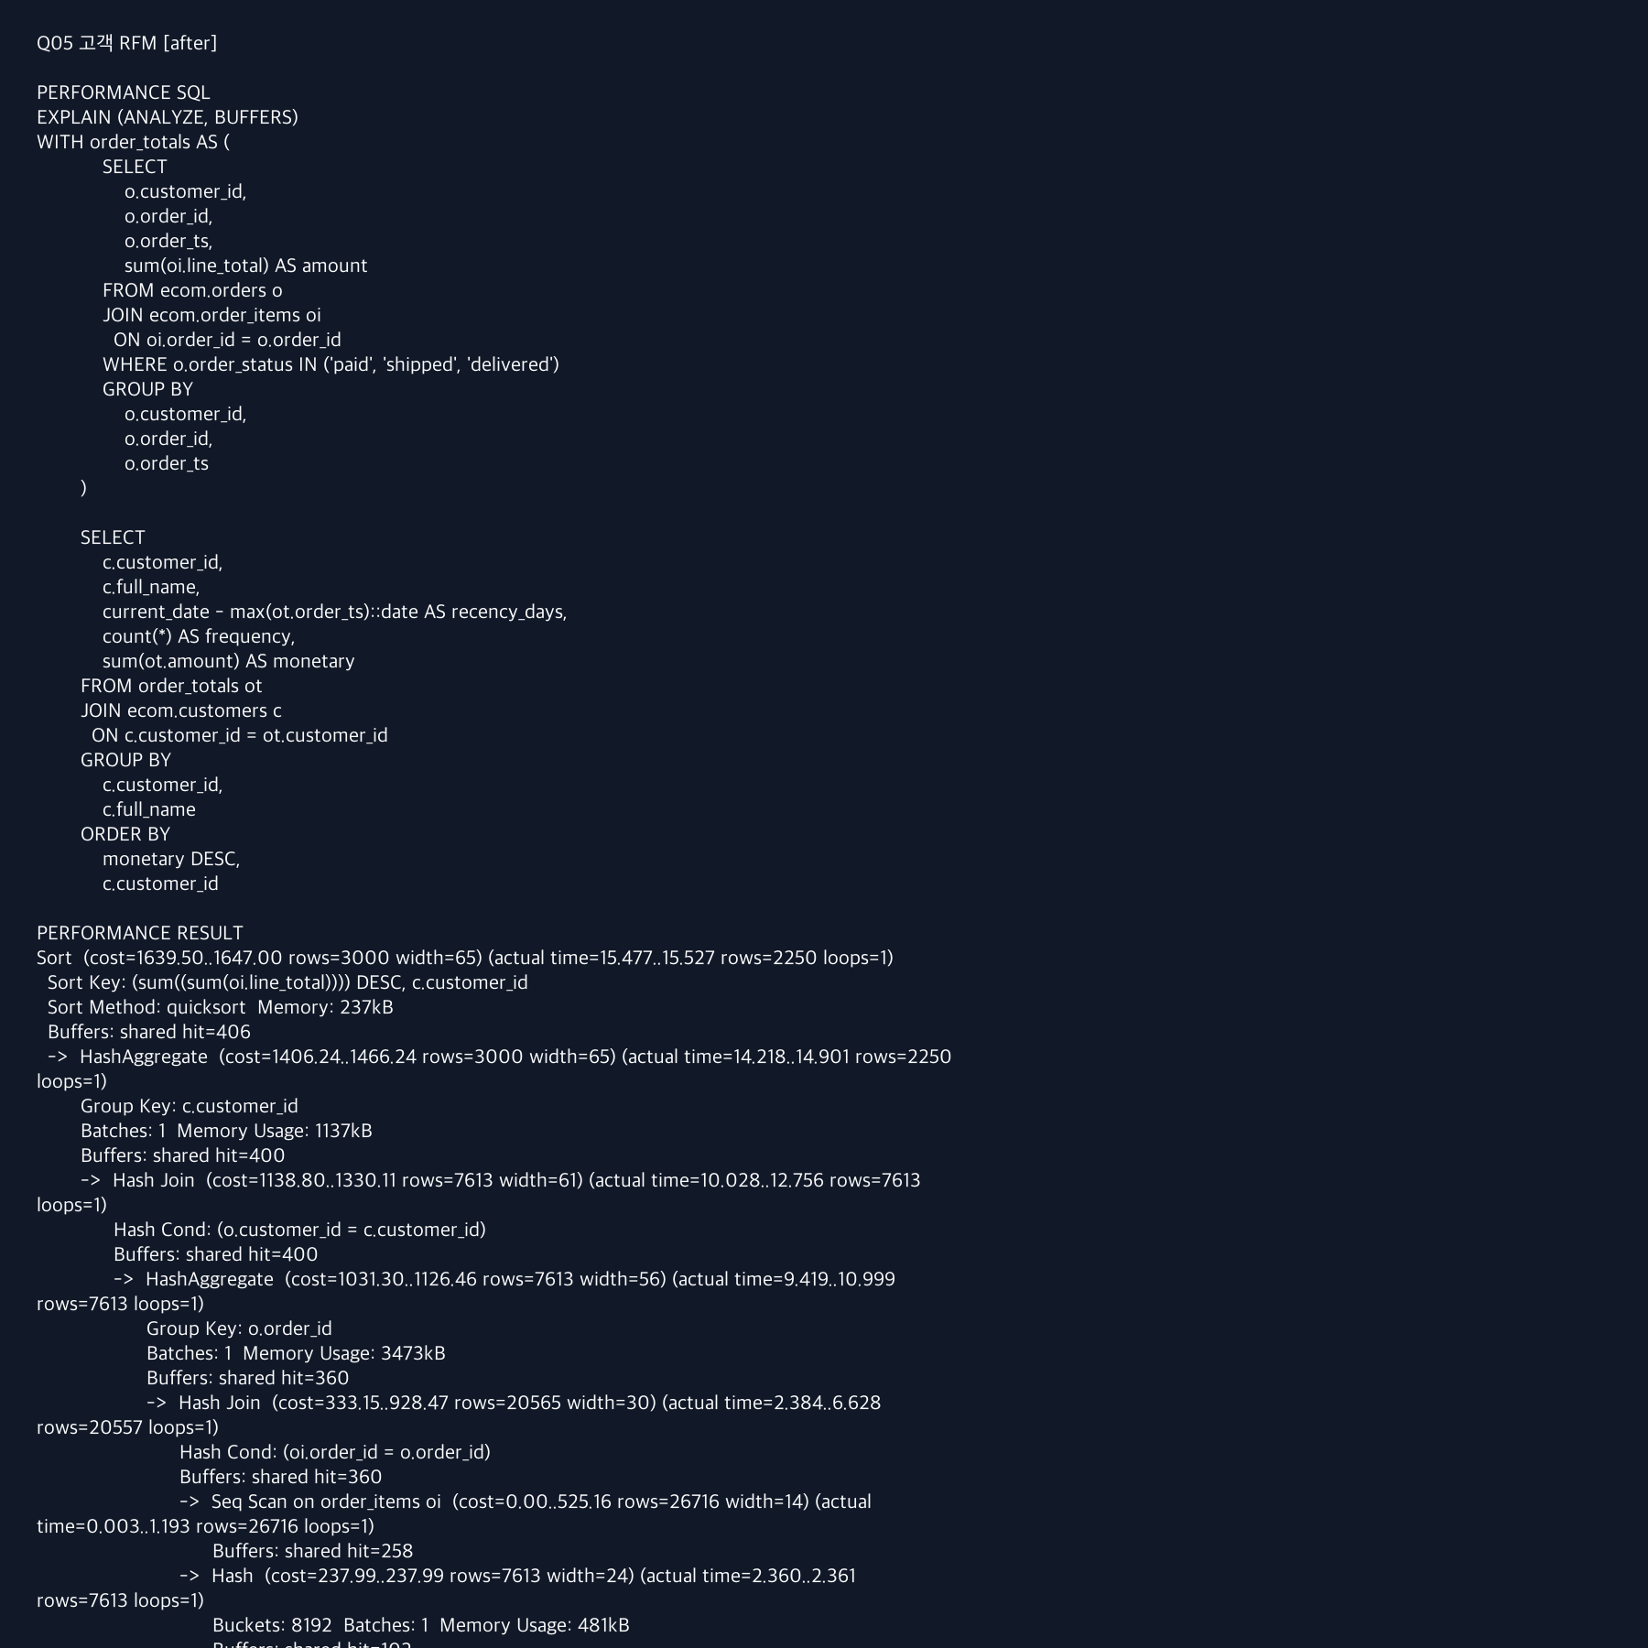
튜닝 후 성능 원문 로그 · Q05_plan_after.png (2/2)
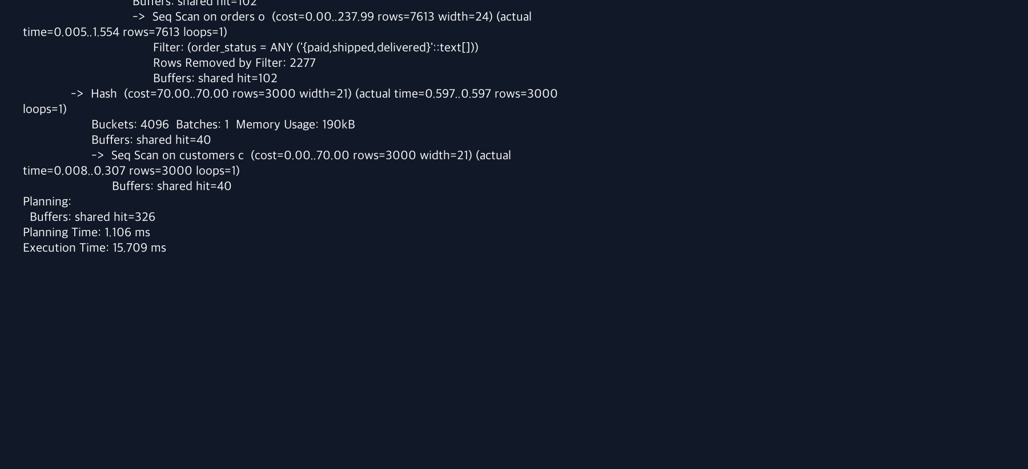

튜닝 전후 실행계획 비교
측정 항목 | 튜닝 전 | 튜닝 후
Execution Time | 16.231 ms | 7.507 ms
Planning Time | 0.224 ms | 0.109 ms
Actual Rows | 2,250 | 2,250
Shared Hit | 400 | 400
Shared Read | 0 | 0
Top Plan Node | Sort | Sort
결과 동일 | - | YES

업무 판단 및 요청 부서 전달안
튜닝 판단
빈도와 금액의 집계 단위를 주문으로 통일했다.
CRM 전달안
최고 Monetary 고객은 Customer 19(ID 19)이며 구매 26회, 누적금액 37,803.69, 최근성 1일이다.

Q6. 첫 구매 후 30일 내 재구매율
요청 부서 | CRM
요청 목적 | 첫 구매 후 30일 내 재구매율 확인
판정 기준 | 첫 주문 이후 추가 주문

튜닝 전
고객별 EXISTS 상관 서브쿼리를 반복
WITH purchases AS (
SELECT
customer_id,
order_ts
FROM ecom.orders
WHERE order_status IN ('paid', 'shipped', 'delivered')
),
first_buy AS (
SELECT
customer_id,
min(order_ts) AS first_order_ts
FROM purchases
GROUP BY customer_id
)
SELECT
count(*) AS first_buyers,
count(*) FILTER (
WHERE EXISTS (
SELECT 1
FROM purchases p
WHERE p.customer_id = f.customer_id
AND p.order_ts > f.first_order_ts
AND p.order_ts <= f.first_order_ts + interval '30 days'
)
) AS repurchasers,
ecom.safe_div(
count(*) FILTER (
WHERE EXISTS (
SELECT 1
FROM purchases p
WHERE p.customer_id = f.customer_id
AND p.order_ts > f.first_order_ts
AND p.order_ts <= f.first_order_ts + interval '30 days'
)
),
count(*)
) AS repurchase_rate
FROM first_buy f

튜닝 전 실행 결과
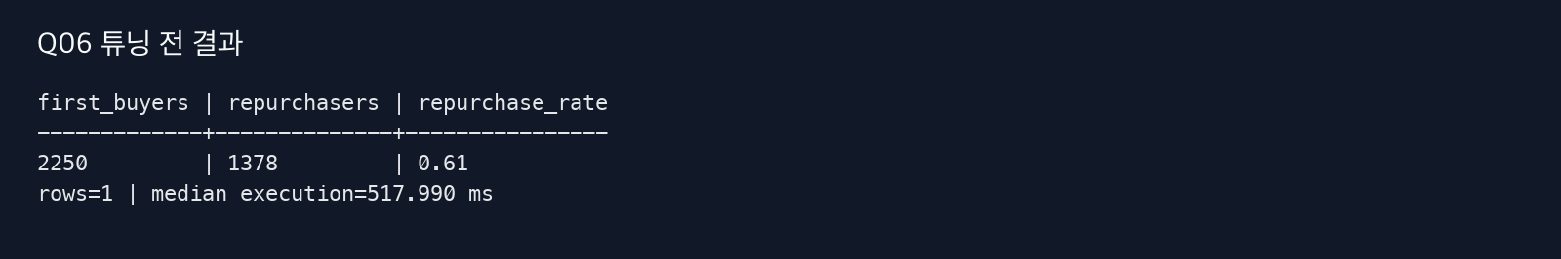
튜닝 전 성능 원문 로그 · Q06_plan_before.png (1/2)
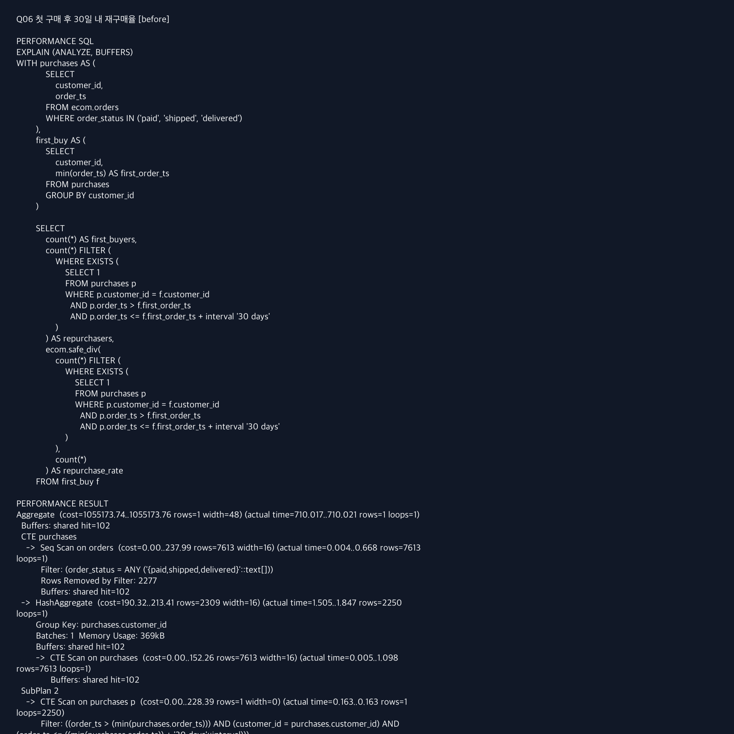
튜닝 전 성능 원문 로그 · Q06_plan_before.png (2/2)
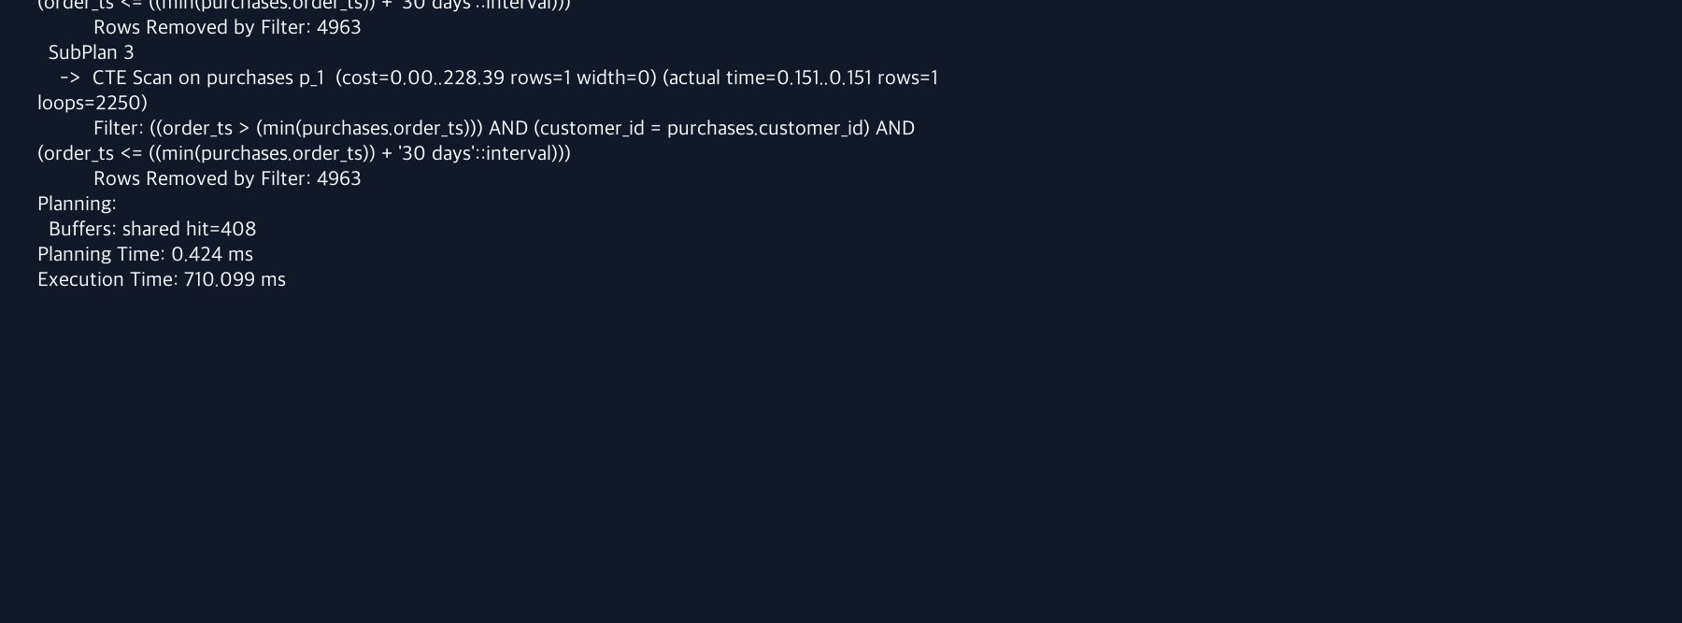

튜닝 포인트
변경 윈도 함수로 첫 구매일 계산 후 BOOL_OR로 고객당 1회 집계

튜닝 후
WITH purchases AS (
SELECT
customer_id,
order_ts,
min(order_ts) OVER (
PARTITION BY customer_id
) AS first_order_ts
FROM ecom.orders
WHERE order_status IN ('paid', 'shipped', 'delivered')
),
customer_flags AS (
SELECT
customer_id,
bool_or(
order_ts > first_order_ts
AND order_ts <= first_order_ts + interval '30 days'
) AS repurchased
FROM purchases
GROUP BY customer_id
)
SELECT
count(*) AS first_buyers,
count(*) FILTER (WHERE repurchased) AS repurchasers,
ecom.safe_div(
count(*) FILTER (WHERE repurchased),
count(*)
) AS repurchase_rate
FROM customer_flags

튜닝 후 실행 결과
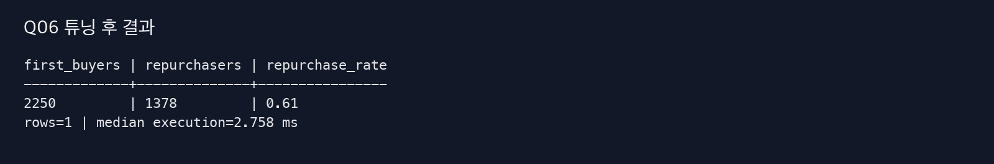
튜닝 후 성능 원문 로그 · Q06_plan_after.png (1/2)
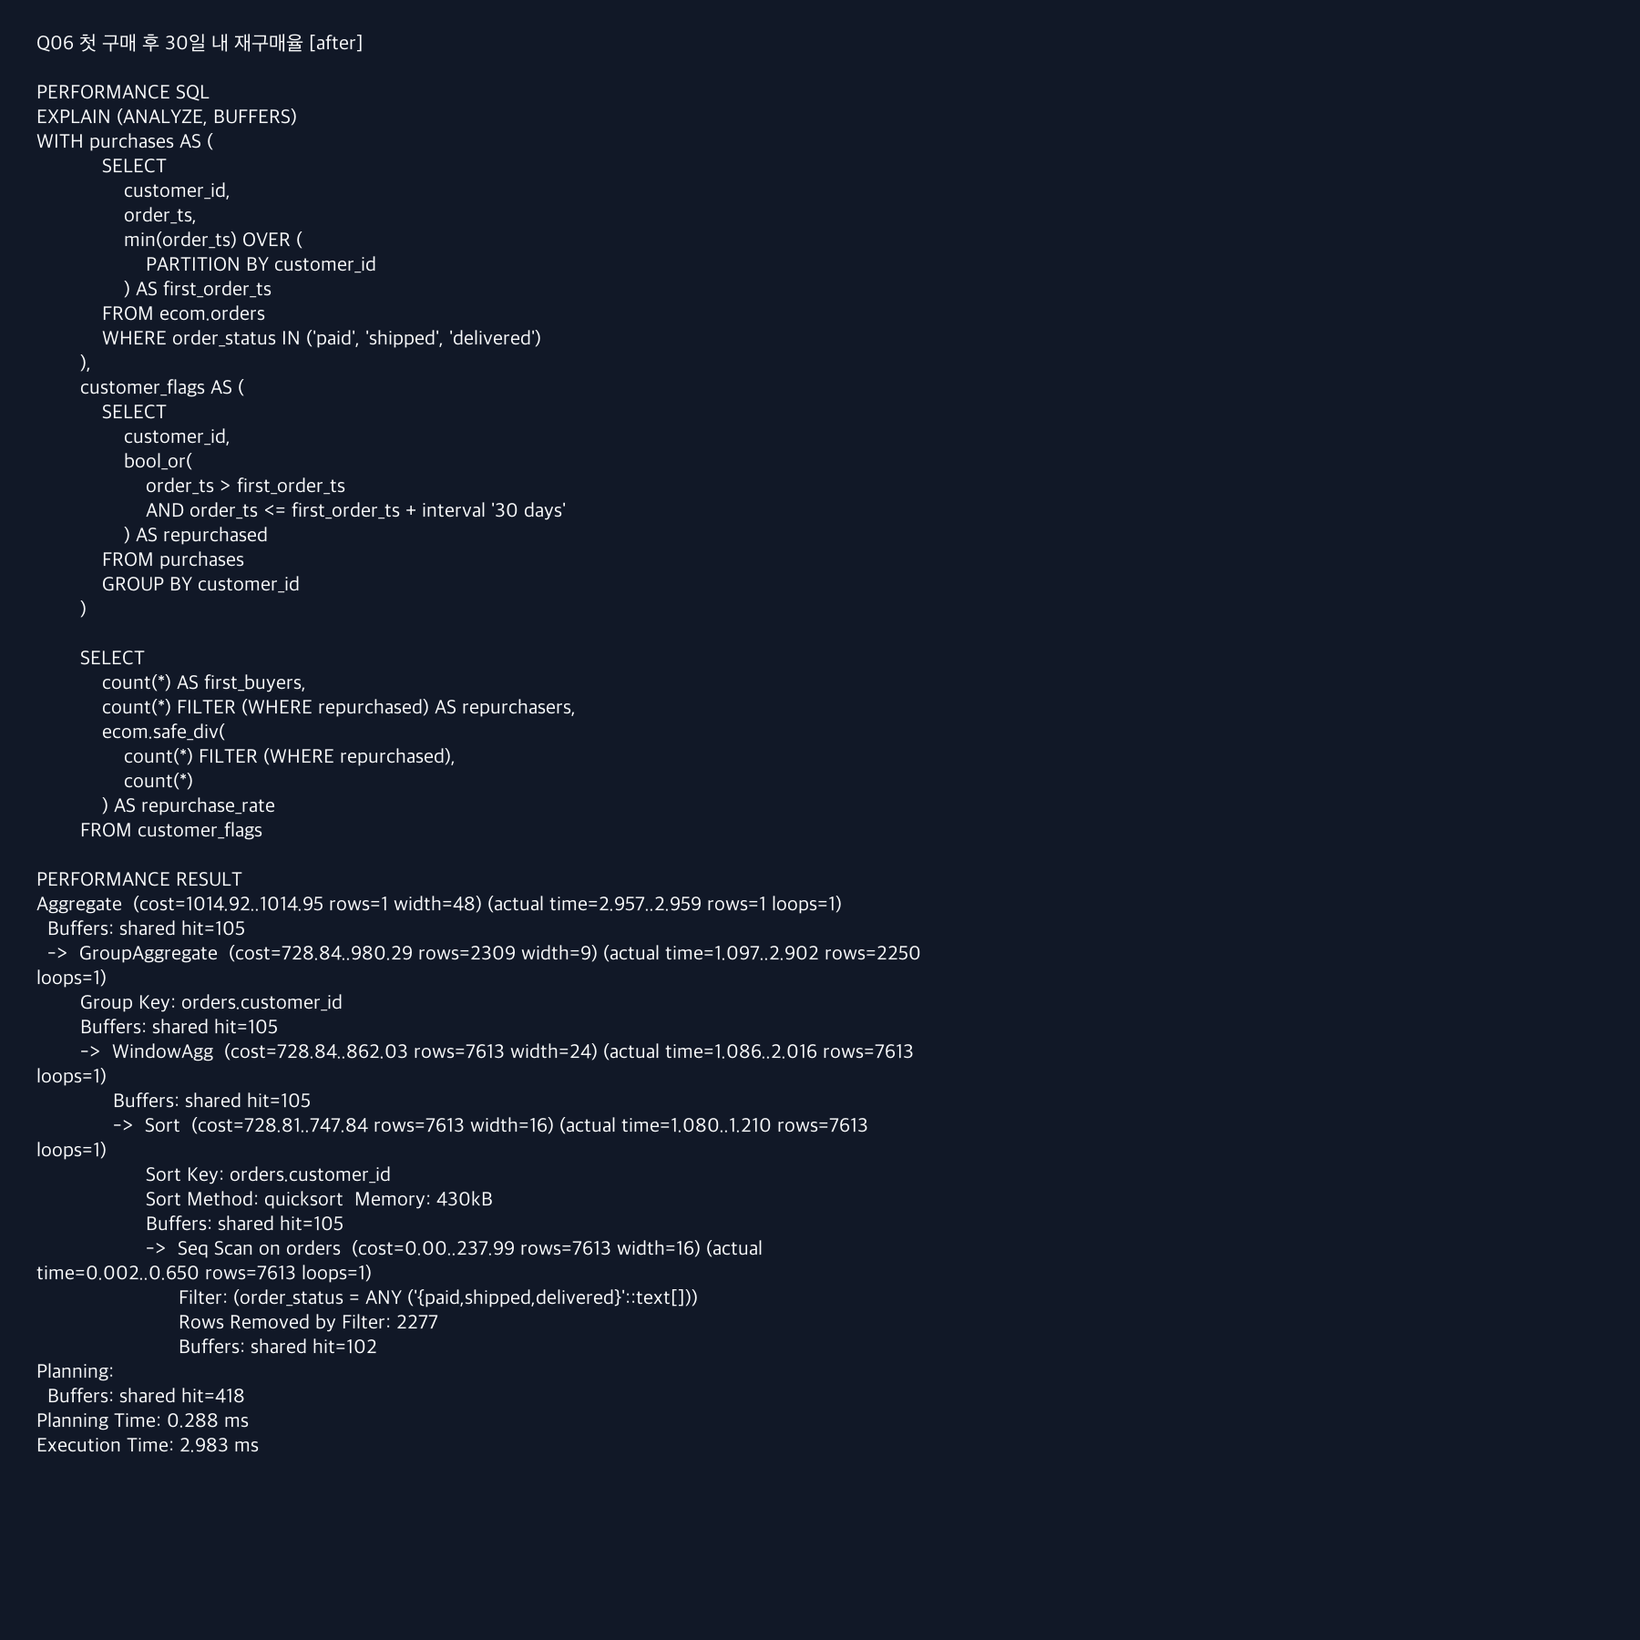
튜닝 후 성능 원문 로그 · Q06_plan_after.png (2/2)

튜닝 전후 실행계획 비교
측정 항목 | 튜닝 전 | 튜닝 후
Execution Time | 517.990 ms | 2.758 ms
Planning Time | 0.061 ms | 0.043 ms
Actual Rows | 1 | 1
Shared Hit | 102 | 102
Shared Read | 0 | 0
Top Plan Node | Aggregate | Aggregate
결과 동일 | - | YES

업무 판단 및 요청 부서 전달안
튜닝 판단
반복 탐색을 단일 스캔·집계 흐름으로 바꾼 대표 개선 사례다.
CRM 전달안
첫 구매 고객 2,250명 중 1,378명이 30일 내 재구매해 재구매율은 61.2%다.

Q7. 재고 부족 위험 상품
요청 부서 | 구매·SCM
요청 목적 | 재주문이 필요한 상품 탐지
판정 기준 | 현재고 < 재주문 임계치

튜닝 전
상품마다 재고 스칼라 서브쿼리를 네 번 실행
SELECT
p.product_id,
p.product_name,
(
SELECT i.qty_on_hand
FROM ecom.inventory i
WHERE i.product_id = p.product_id
) AS qty_on_hand,
(
SELECT i.reorder_point
FROM ecom.inventory i
WHERE i.product_id = p.product_id
) AS reorder_point,
(
SELECT i.reorder_point - i.qty_on_hand
FROM ecom.inventory i
WHERE i.product_id = p.product_id
) AS shortage
FROM ecom.products p
WHERE (
SELECT i.qty_on_hand < i.reorder_point
FROM ecom.inventory i
WHERE i.product_id = p.product_id
)
ORDER BY
shortage DESC,
p.product_id

튜닝 전 실행 결과
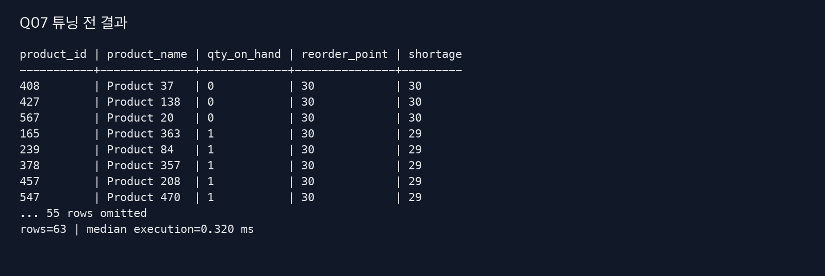
튜닝 전 성능 원문 로그 · Q07_plan_before.png (1/2)
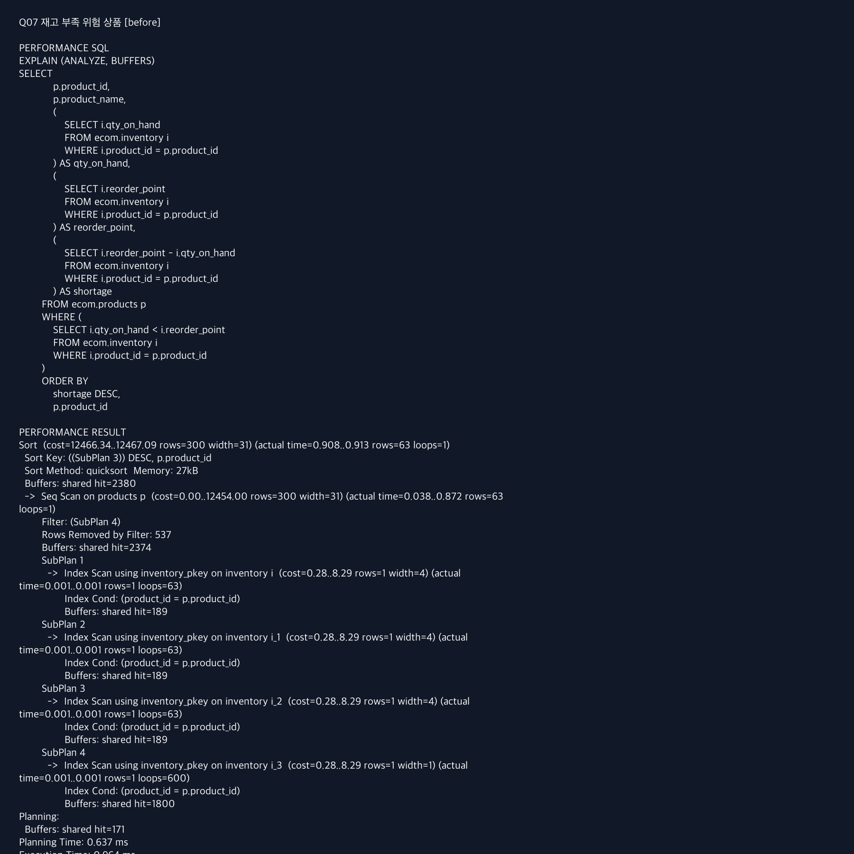
튜닝 전 성능 원문 로그 · Q07_plan_before.png (2/2)


튜닝 포인트
변경 inventory와 products를 한 번 JOIN

튜닝 후
SELECT
p.product_id,
p.product_name,
i.qty_on_hand,
i.reorder_point,
i.reorder_point - i.qty_on_hand AS shortage
FROM ecom.inventory i
JOIN ecom.products p
ON p.product_id = i.product_id
WHERE i.qty_on_hand < i.reorder_point
ORDER BY
shortage DESC,
p.product_id

튜닝 후 실행 결과
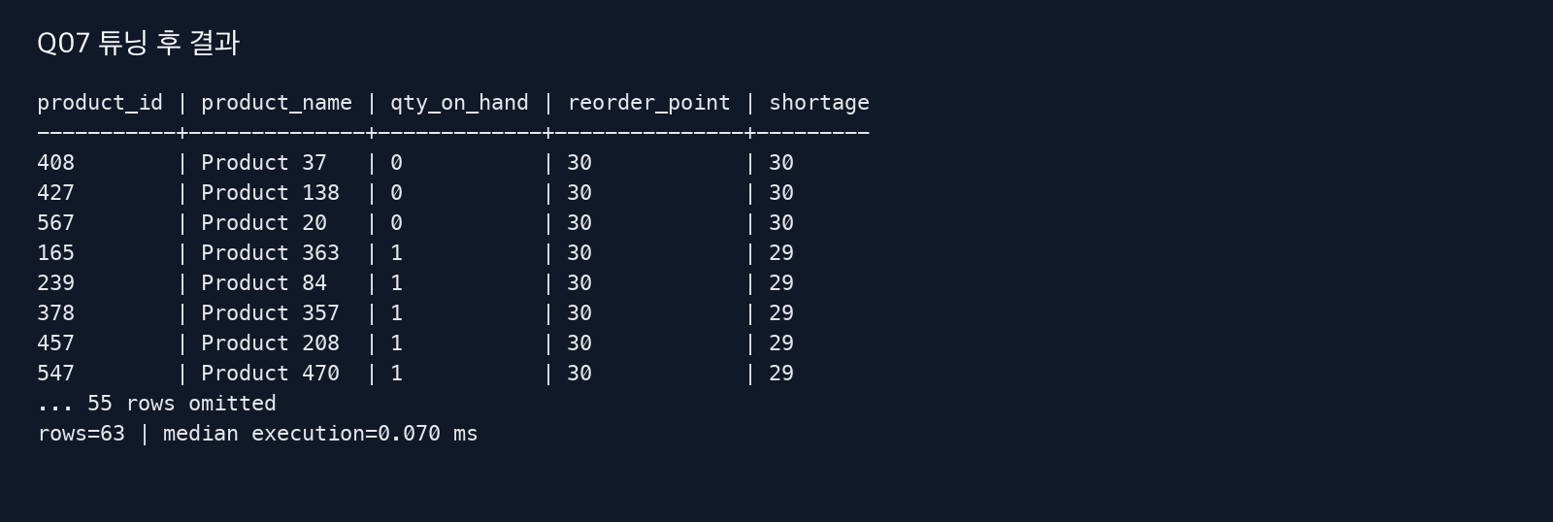
튜닝 후 성능 원문 로그 · Q07_plan_after.png
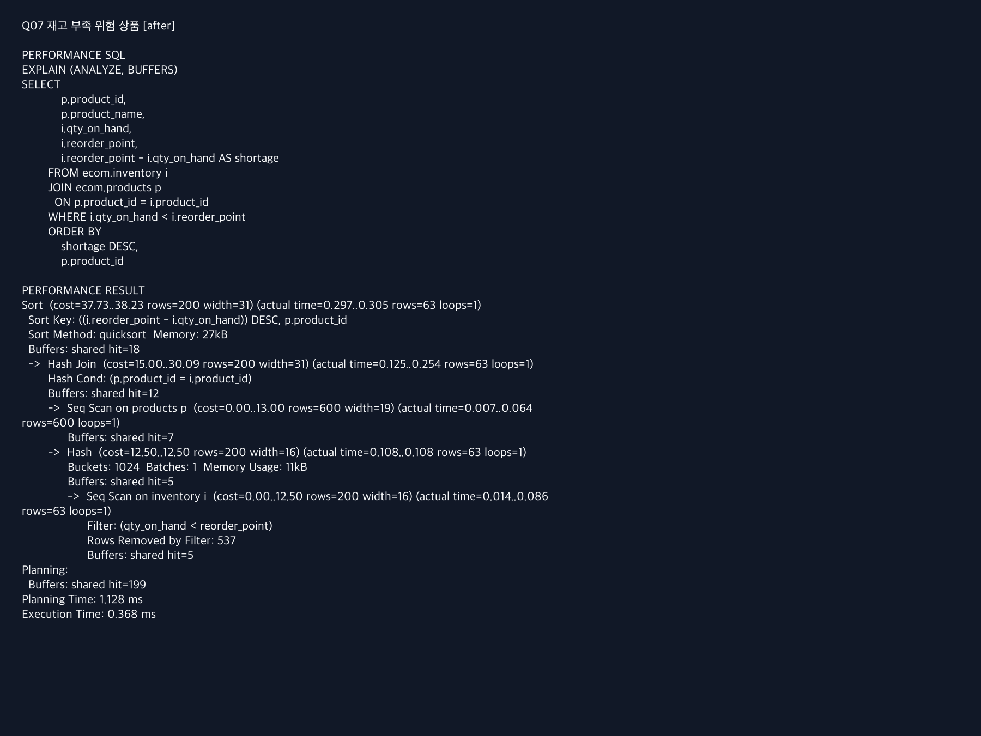

튜닝 전후 실행계획 비교
측정 항목 | 튜닝 전 | 튜닝 후
Execution Time | 0.320 ms | 0.070 ms
Planning Time | 0.026 ms | 0.031 ms
Actual Rows | 63 | 63
Shared Hit | 2,374 | 12
Shared Read | 0 | 0
Top Plan Node | Sort | Sort
결과 동일 | - | YES

업무 판단 및 요청 부서 전달안
튜닝 판단
같은 테이블 반복 조회를 제거했다.
구매·SCM 전달안
재고 임계치 미달 상품은 63개다. 가장 긴급한 Product 37(ID 408)은 현재고 0, 임계치 30, 부족분 30다.

Q8. 리뷰 기반 효자상품
요청 부서 | MD·마케팅
요청 목적 | 리뷰 기반 효자상품 선별
판정 기준 | 평점 4.5 이상·리뷰 50개 이상

튜닝 전
상품명까지 조인한 뒤 모든 리뷰를 집계
SELECT
p.product_id,
p.product_name,
avg(r.rating) AS avg_rating,
count(*) AS review_count
FROM ecom.products p
JOIN ecom.reviews r
ON r.product_id = p.product_id
GROUP BY
p.product_id,
p.product_name
HAVING avg(r.rating) >= 4.5
AND count(*) >= 50
ORDER BY
avg_rating DESC,
review_count DESC,
p.product_id

튜닝 전 실행 결과
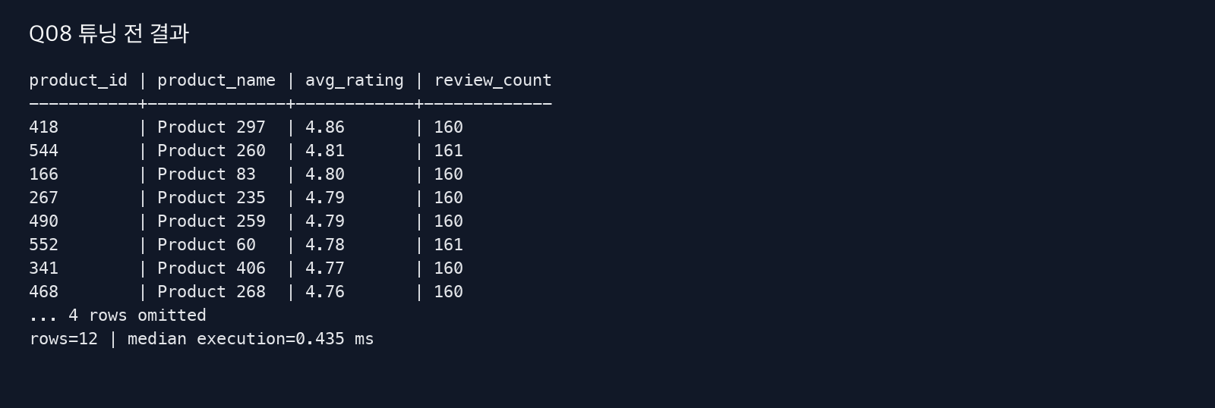
튜닝 전 성능 원문 로그 · Q08_plan_before.png
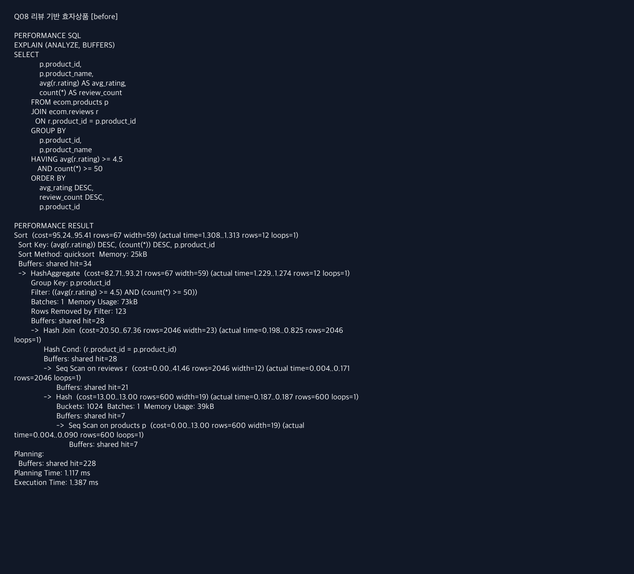

튜닝 포인트
변경 리뷰를 상품별로 먼저 집계·필터 후 상품명 조회

튜닝 후
WITH review_summary AS (
SELECT
product_id,
avg(rating) AS avg_rating,
count(*) AS review_count
FROM ecom.reviews
GROUP BY product_id
HAVING avg(rating) >= 4.5
AND count(*) >= 50
)
SELECT
rs.product_id,
p.product_name,
rs.avg_rating,
rs.review_count
FROM review_summary rs
JOIN ecom.products p
ON p.product_id = rs.product_id
ORDER BY
rs.avg_rating DESC,
rs.review_count DESC,
rs.product_id

튜닝 후 실행 결과
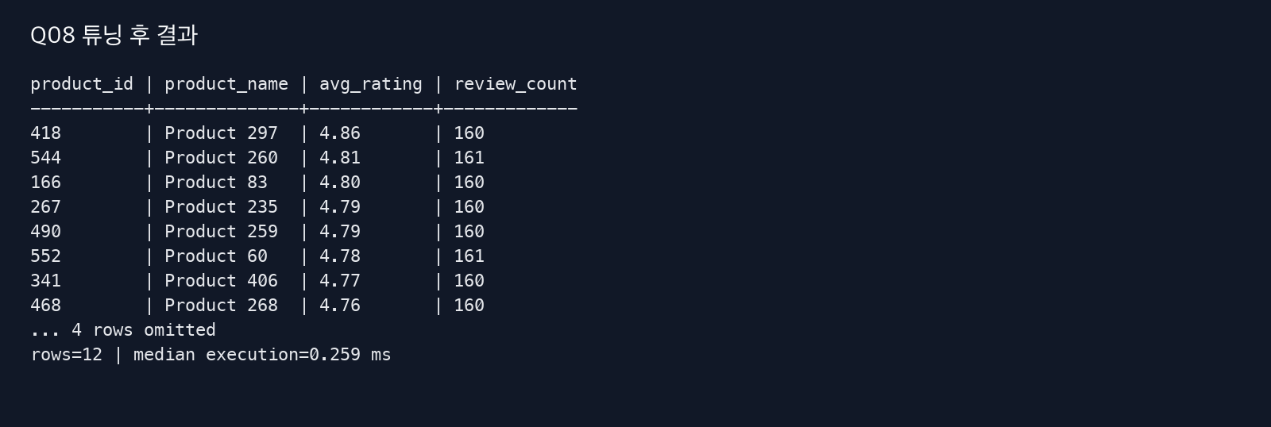
튜닝 후 성능 원문 로그 · Q08_plan_after.png (1/2)
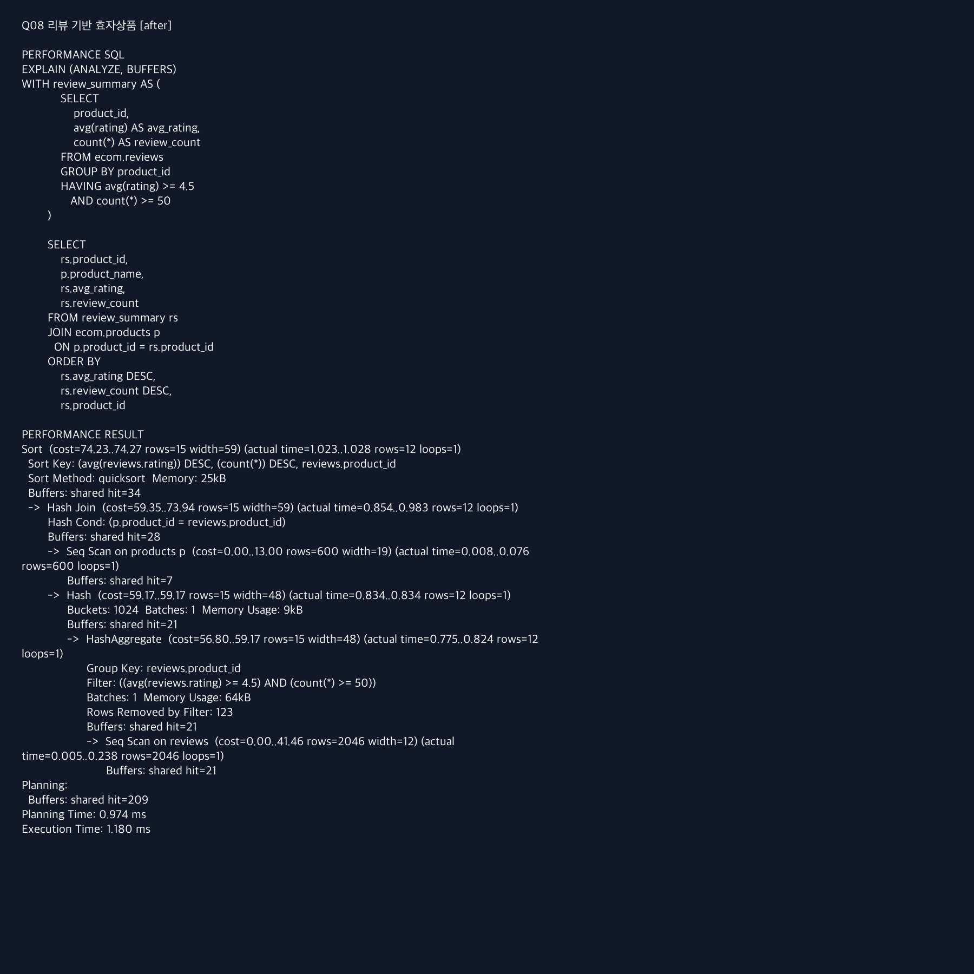
튜닝 후 성능 원문 로그 · Q08_plan_after.png (2/2)

튜닝 전후 실행계획 비교
측정 항목 | 튜닝 전 | 튜닝 후
Execution Time | 0.435 ms | 0.259 ms
Planning Time | 0.040 ms | 0.026 ms
Actual Rows | 12 | 12
Shared Hit | 28 | 28
Shared Read | 0 | 0
Top Plan Node | Sort | Sort
결과 동일 | - | YES

업무 판단 및 요청 부서 전달안
튜닝 판단
효자 후보만 마스터 데이터와 결합한다.
MD·마케팅 전달안
효자상품 조건을 충족한 상품은 12개다. 상위 Product 297(ID 418)은 평점 4.86, 리뷰 160개다.

Q9. 쿠폰 사용 여부별 평균 주문 금액
요청 부서 | 마케팅·재무
요청 목적 | 쿠폰 사용 여부별 AOV 비교
판정 기준 | 주문별 금액을 먼저 집계

튜닝 전
주문상품 행 합계÷COUNT DISTINCT로 AOV 계산
SELECT
o.coupon_code IS NOT NULL AS used_coupon,
count(DISTINCT o.order_id) AS order_count,
sum(oi.line_total) / count(DISTINCT o.order_id) AS avg_order_amount
FROM ecom.orders o
JOIN ecom.order_items oi
ON oi.order_id = o.order_id
WHERE o.order_status IN ('paid', 'shipped', 'delivered')
GROUP BY o.coupon_code IS NOT NULL
ORDER BY used_coupon

튜닝 전 실행 결과
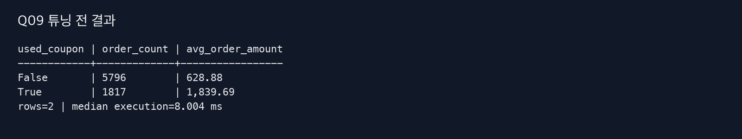
튜닝 전 성능 원문 로그 · Q09_plan_before.png
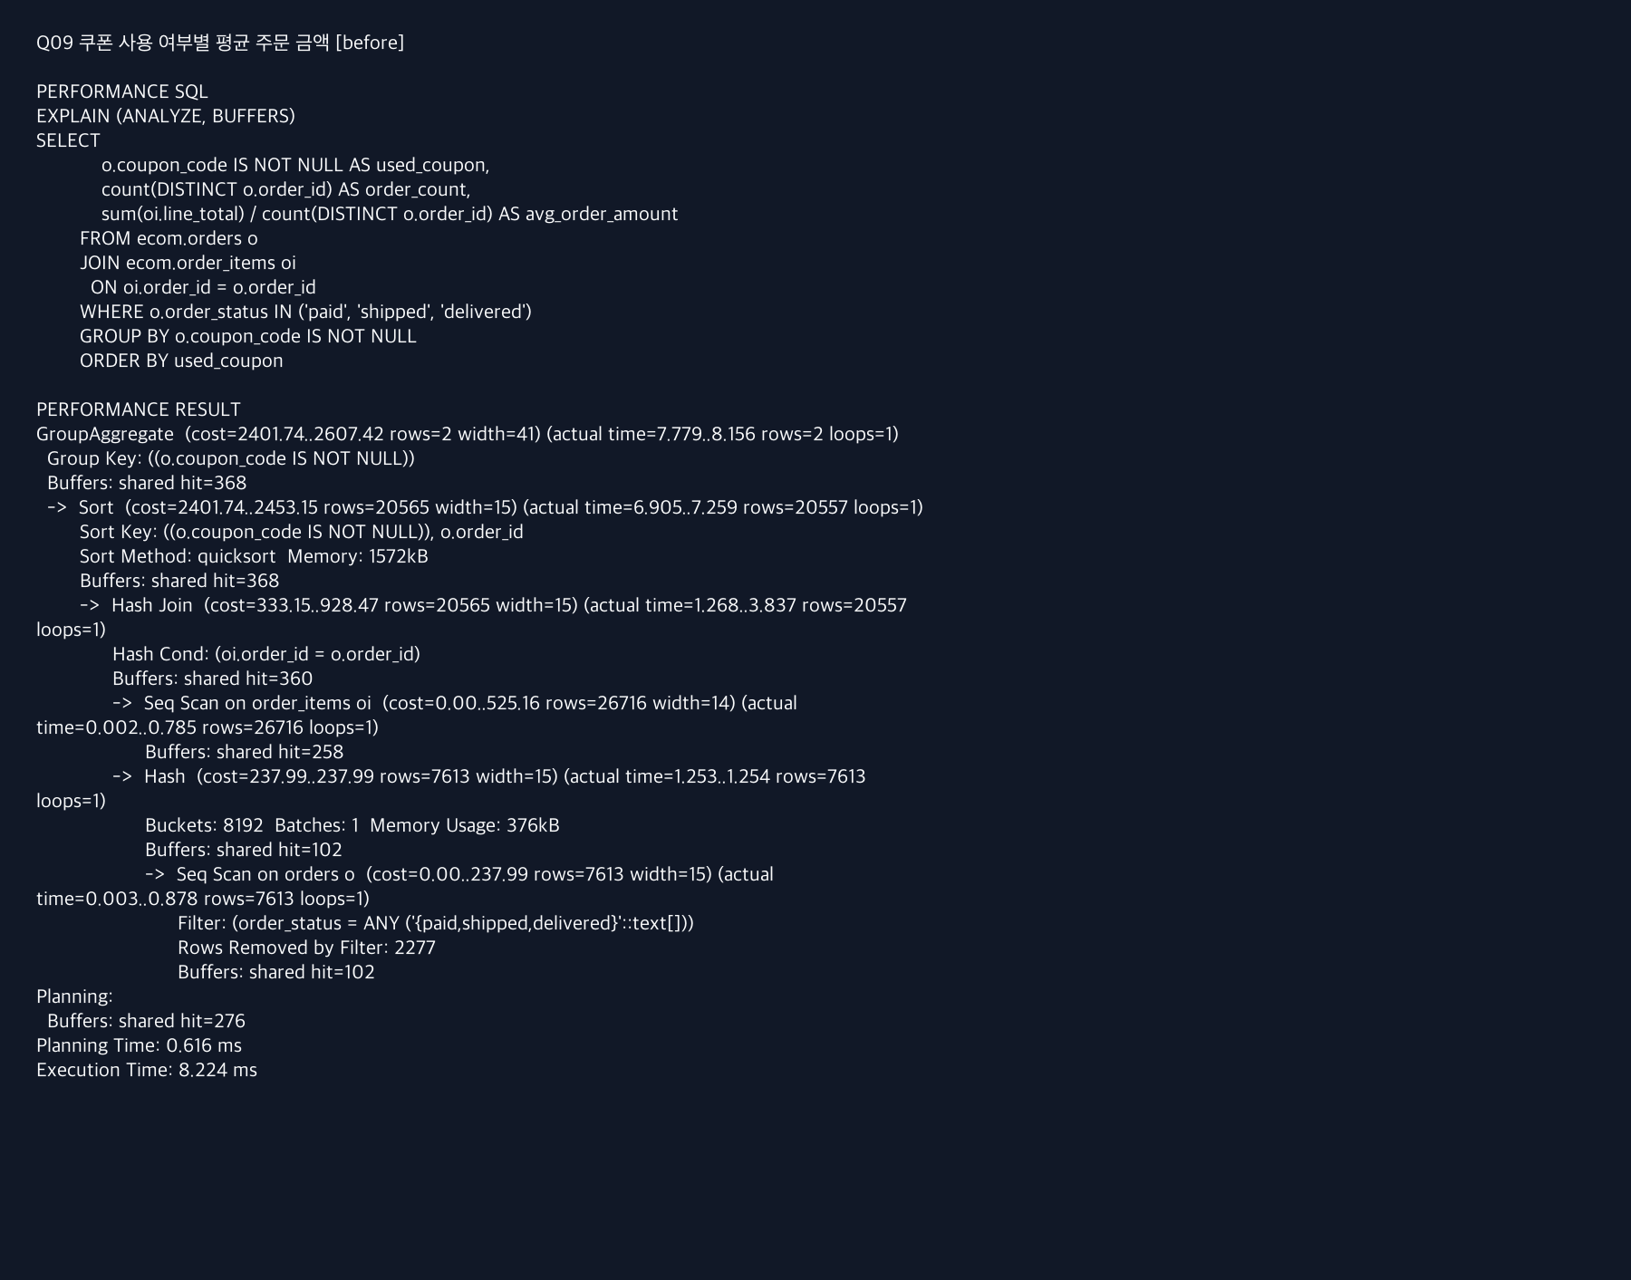

튜닝 포인트
변경 주문별 금액 선집계 후 쿠폰 그룹 AVG

튜닝 후
WITH order_totals AS (
SELECT
o.order_id,
o.coupon_code IS NOT NULL AS used_coupon,
sum(oi.line_total) AS amount
FROM ecom.orders o
JOIN ecom.order_items oi
ON oi.order_id = o.order_id
WHERE o.order_status IN ('paid', 'shipped', 'delivered')
GROUP BY
o.order_id,
o.coupon_code IS NOT NULL
)
SELECT
used_coupon,
count(*) AS order_count,
avg(amount) AS avg_order_amount
FROM order_totals
GROUP BY used_coupon
ORDER BY used_coupon

튜닝 후 실행 결과
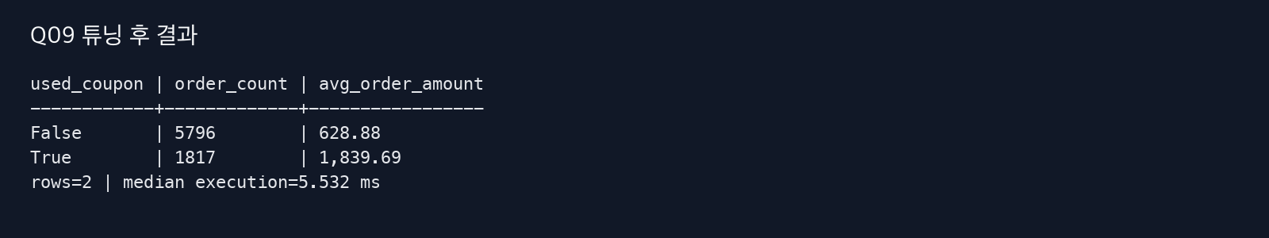
튜닝 후 성능 원문 로그 · Q09_plan_after.png (1/2)
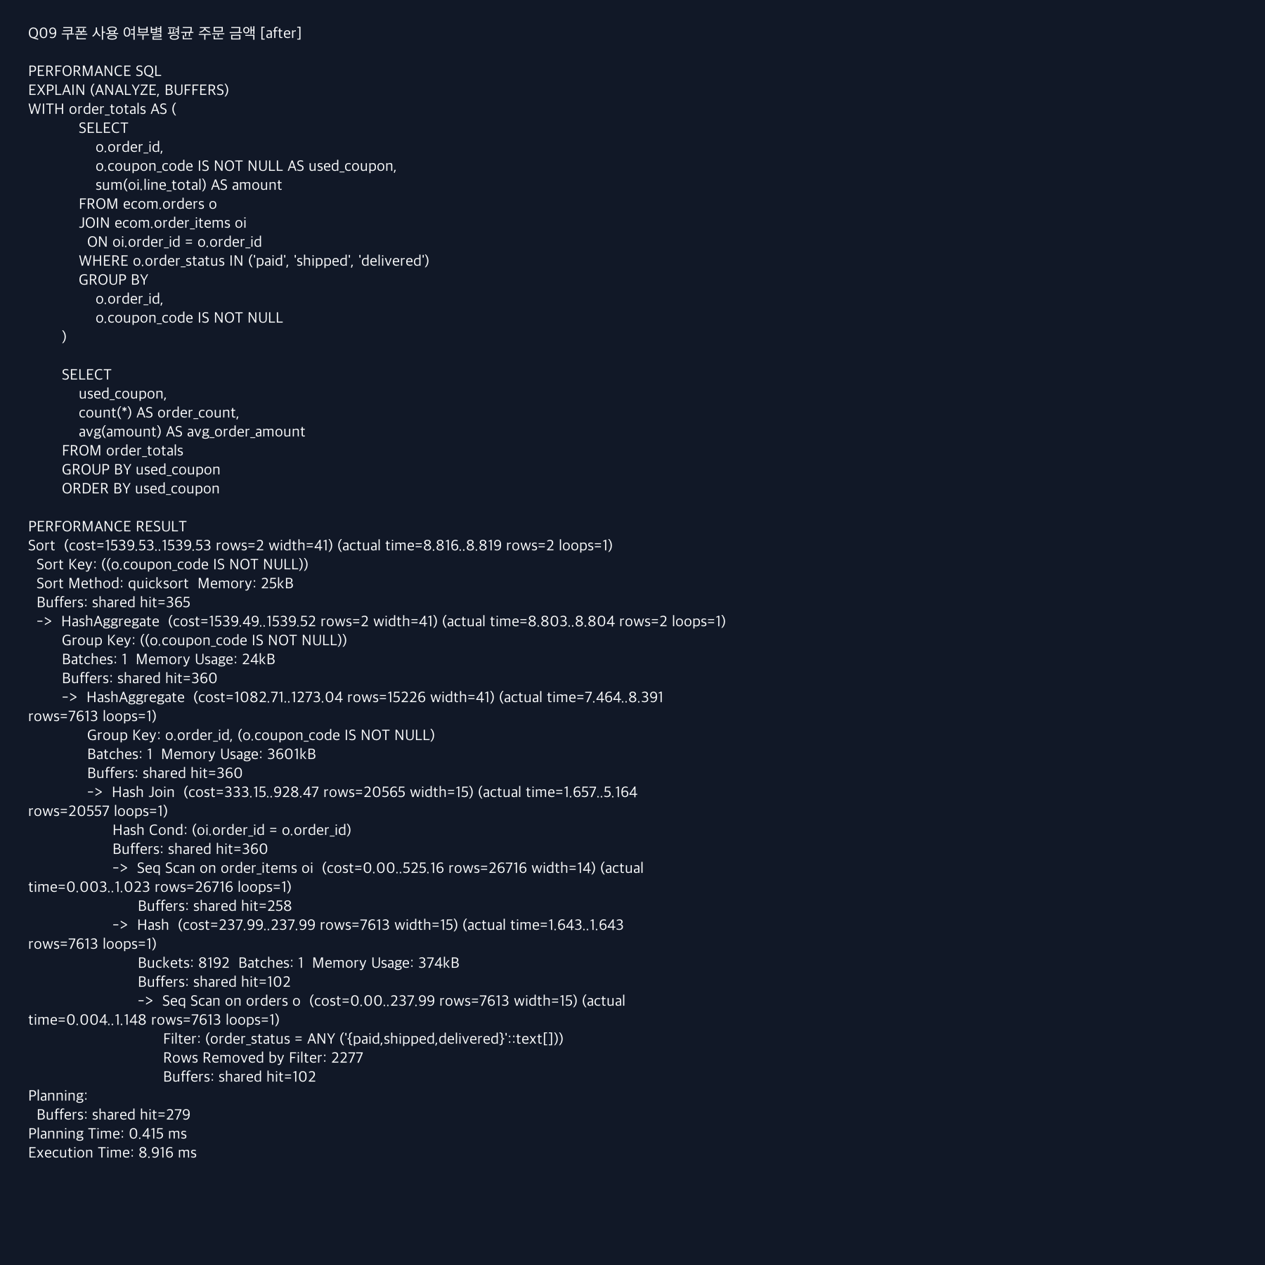
튜닝 후 성능 원문 로그 · Q09_plan_after.png (2/2)

튜닝 전후 실행계획 비교
측정 항목 | 튜닝 전 | 튜닝 후
Execution Time | 8.004 ms | 5.532 ms
Planning Time | 0.063 ms | 0.055 ms
Actual Rows | 2 | 2
Shared Hit | 360 | 360
Shared Read | 0 | 0
Top Plan Node | Aggregate | Sort
결과 동일 | - | YES

업무 판단 및 요청 부서 전달안
튜닝 판단
AOV의 업무 단위가 주문임을 SQL 구조에 직접 반영했다.
마케팅·재무 전달안
쿠폰 사용 주문 AOV는 1,839.69, 미사용 주문은 628.88로 표본상 192.5% 높다. 인과효과가 아니라 관찰 비교다.

Q10. 상위 1% 고객의 최근 60일 매출
요청 부서 | CRM·VIP
요청 목적 | 상위 1% 고객의 최근 60일 매출
판정 기준 | 누적매출 Top 30 후 60일 집계

튜닝 전
Top 30 고객마다 최근 60일 매출 상관 조회
WITH lifetime AS (
SELECT
o.customer_id,
sum(oi.line_total) AS lifetime_revenue
FROM ecom.orders o
JOIN ecom.order_items oi
ON oi.order_id = o.order_id
WHERE o.order_status IN ('paid', 'shipped', 'delivered')
GROUP BY o.customer_id
),
top_customers AS (
SELECT
customer_id,
lifetime_revenue
FROM lifetime
ORDER BY
lifetime_revenue DESC,
customer_id
LIMIT 30
)
SELECT
tc.customer_id,
tc.lifetime_revenue,
(
SELECT sum(oi.line_total)
FROM ecom.orders o
JOIN ecom.order_items oi
ON oi.order_id = o.order_id
WHERE o.customer_id = tc.customer_id
AND o.order_status IN ('paid', 'shipped', 'delivered')
AND o.order_ts >= now() - interval '60 days'
) AS recent_60d_revenue
FROM top_customers tc
ORDER BY
tc.lifetime_revenue DESC,
tc.customer_id

튜닝 전 실행 결과
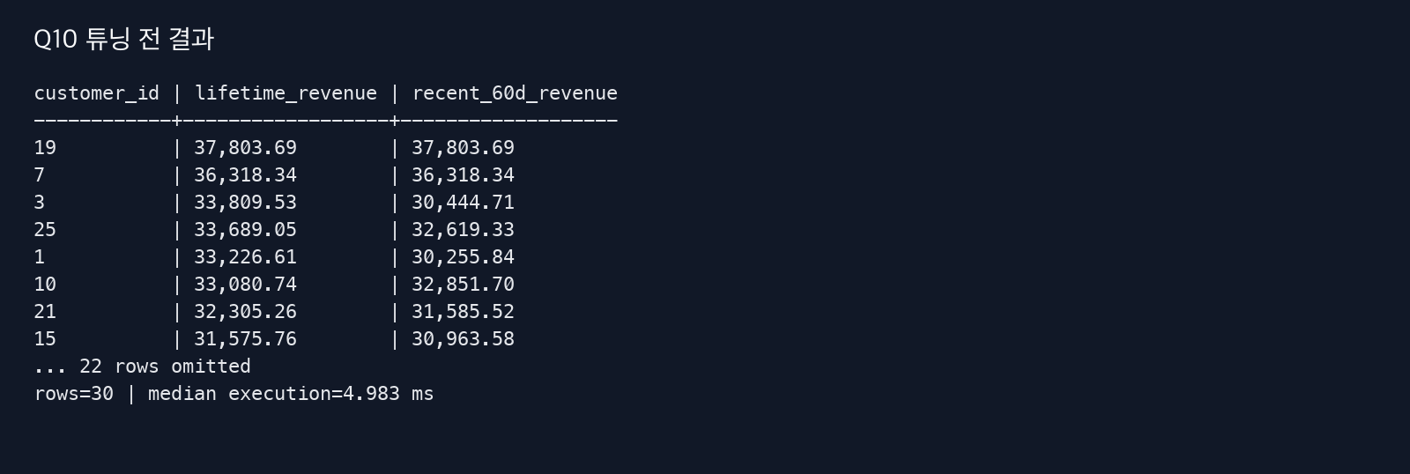
튜닝 전 성능 원문 로그 · Q10_plan_before.png (1/2)
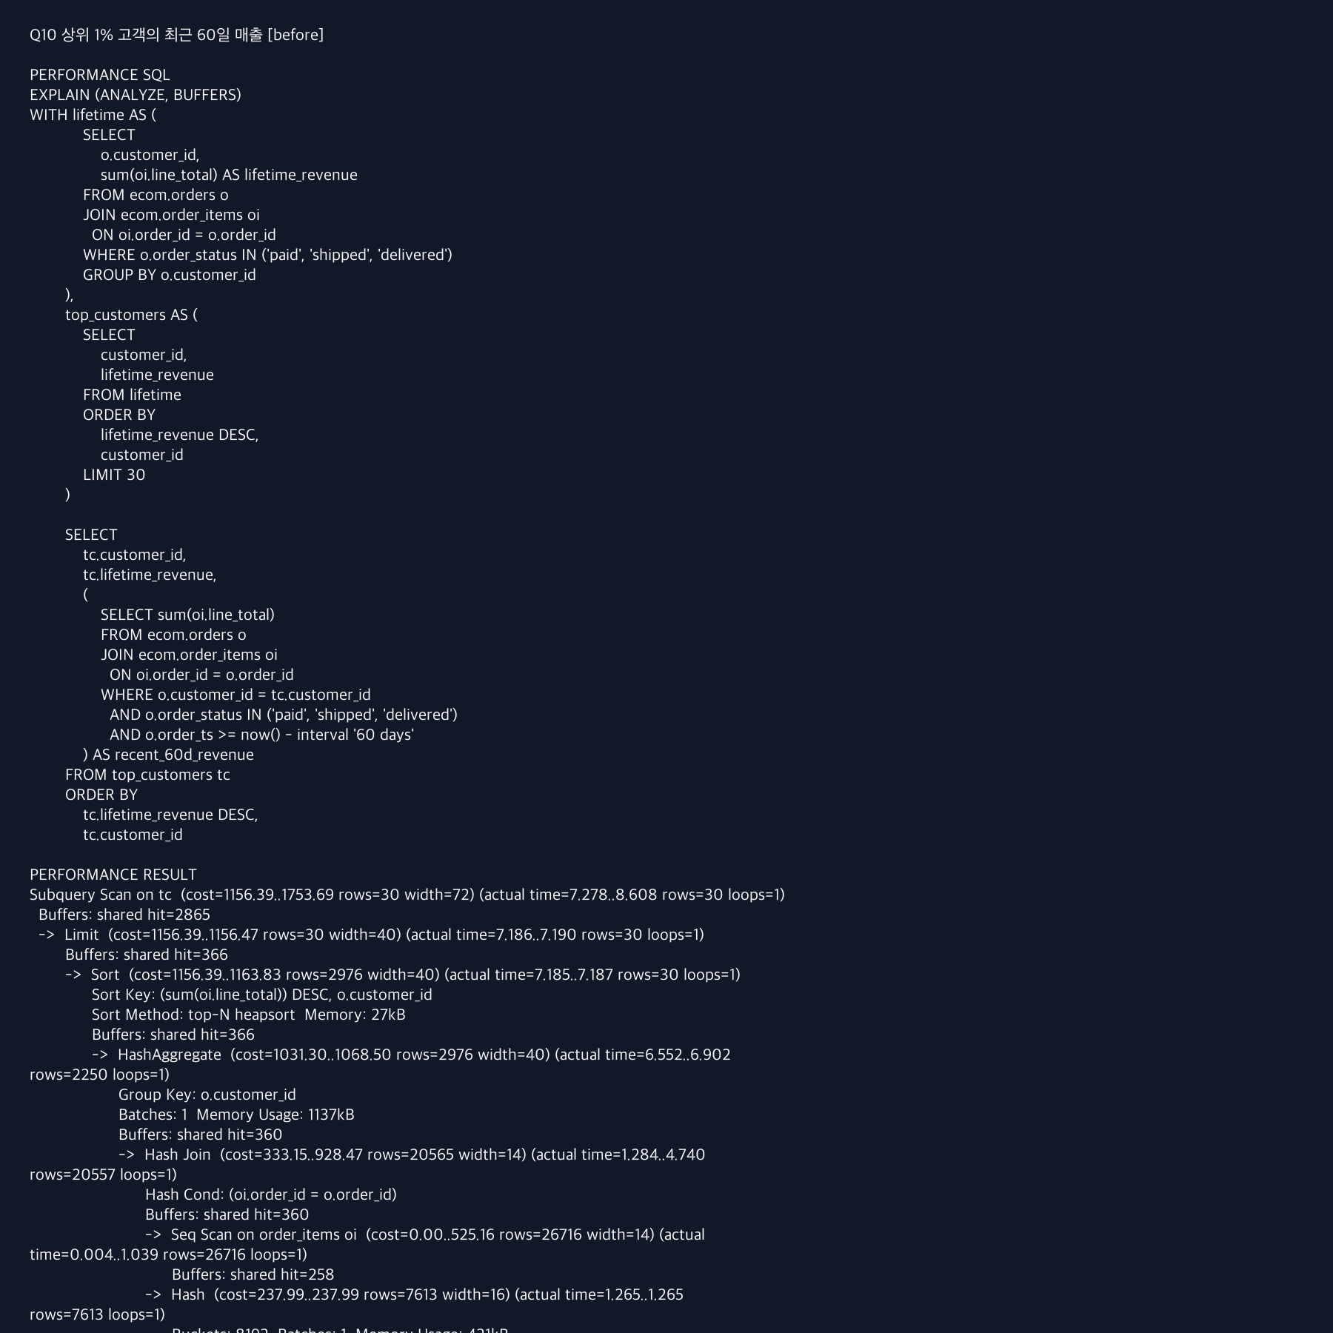
튜닝 전 성능 원문 로그 · Q10_plan_before.png (2/2)
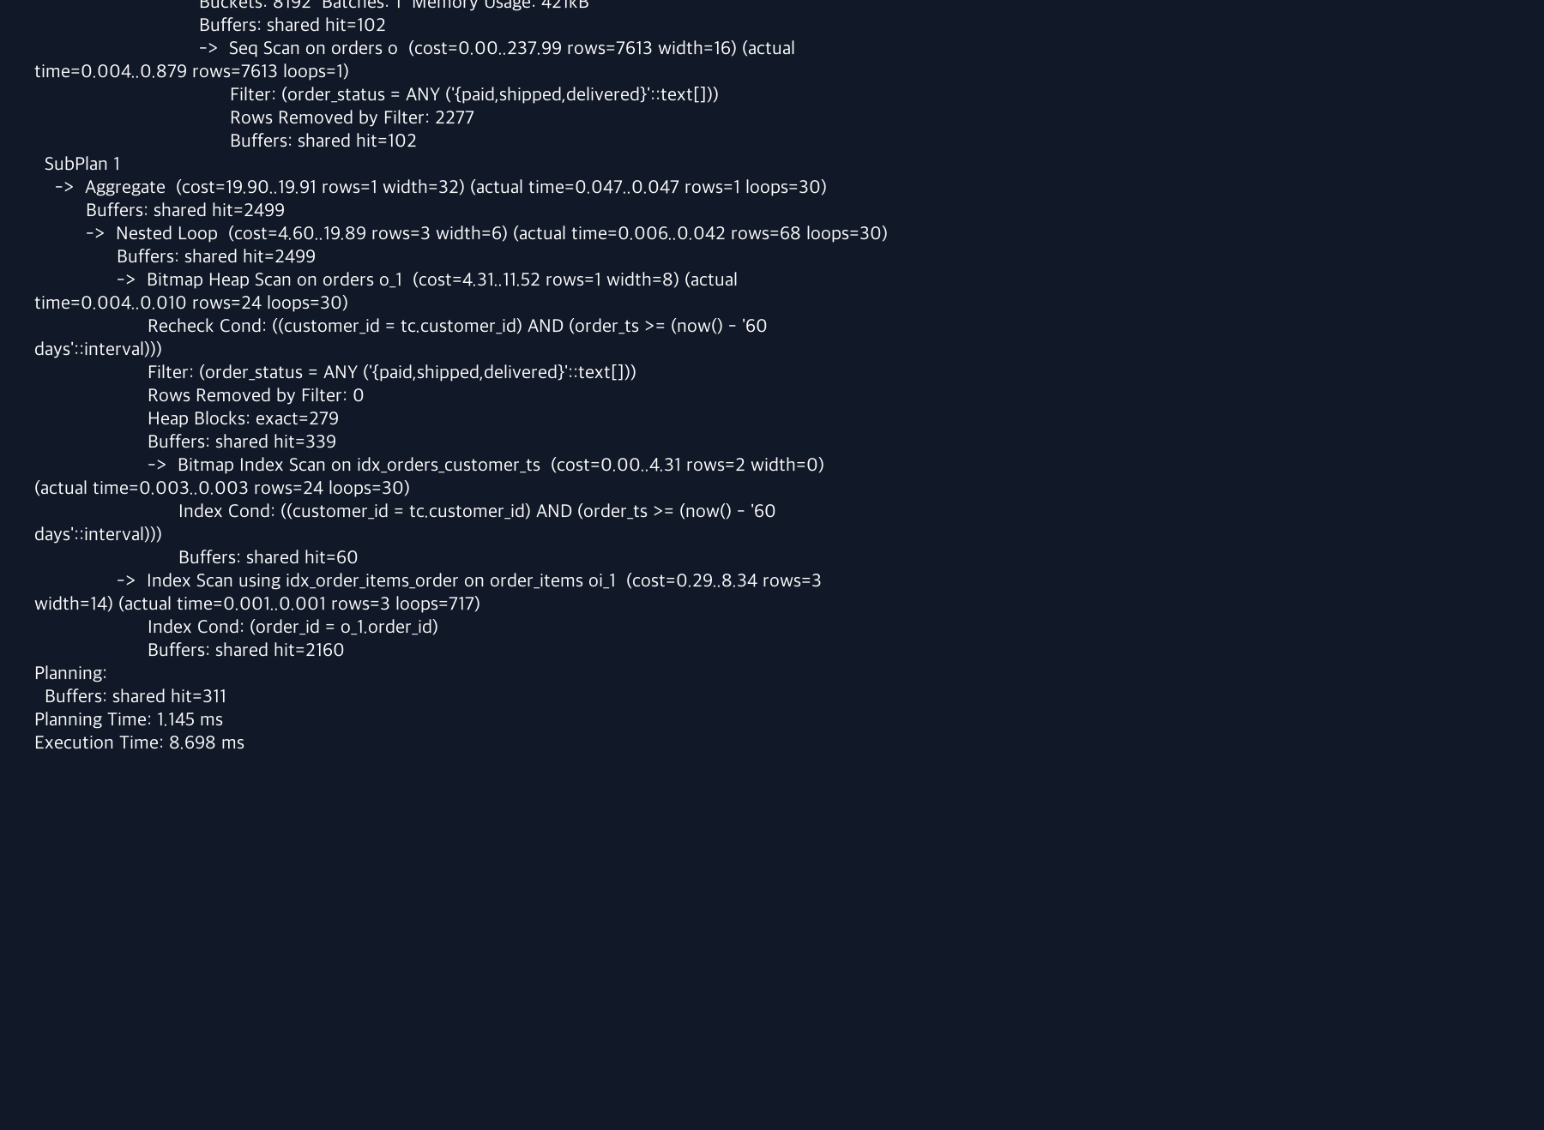

튜닝 포인트
변경 한 번의 고객 집계에서 누적·60일 매출을 조건부 합산

튜닝 후
WITH customer_sales AS (
SELECT
o.customer_id,
sum(oi.line_total) AS lifetime_revenue,
sum(oi.line_total) FILTER (
WHERE o.order_ts >= now() - interval '60 days'
) AS recent_60d_revenue
FROM ecom.orders o
JOIN ecom.order_items oi
ON oi.order_id = o.order_id
WHERE o.order_status IN ('paid', 'shipped', 'delivered')
GROUP BY o.customer_id
)
SELECT
customer_id,
lifetime_revenue,
recent_60d_revenue
FROM customer_sales
ORDER BY
lifetime_revenue DESC,
customer_id
LIMIT 30

튜닝 후 실행 결과
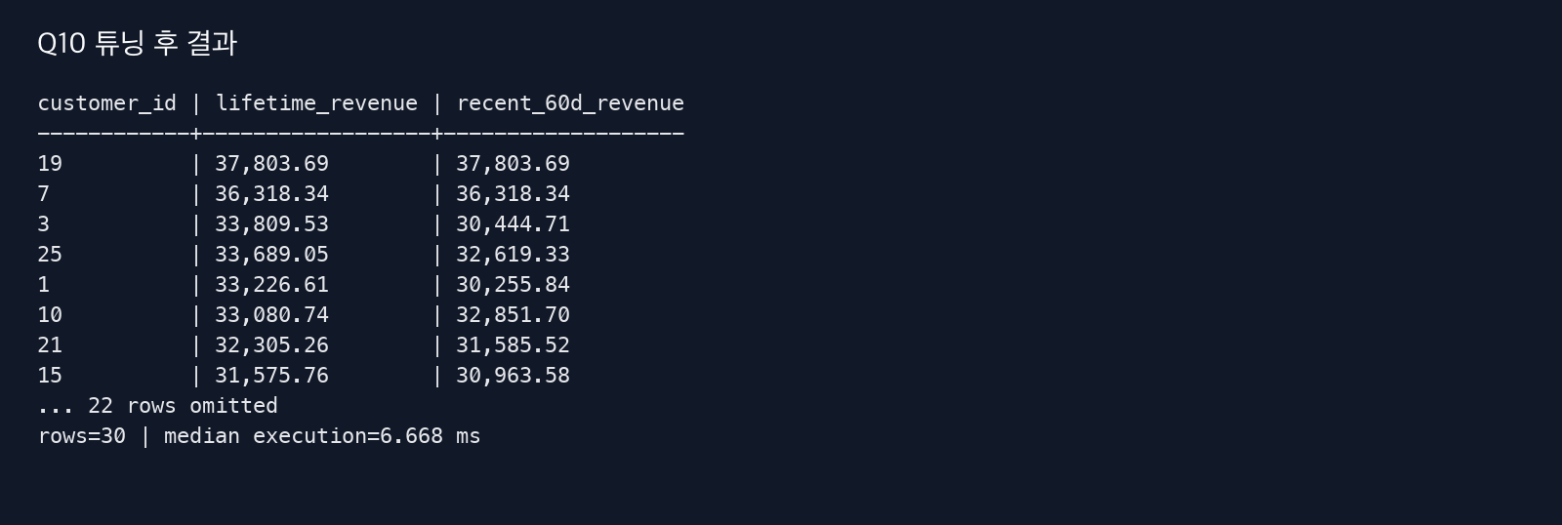
튜닝 후 성능 원문 로그 · Q10_plan_after.png (1/2)
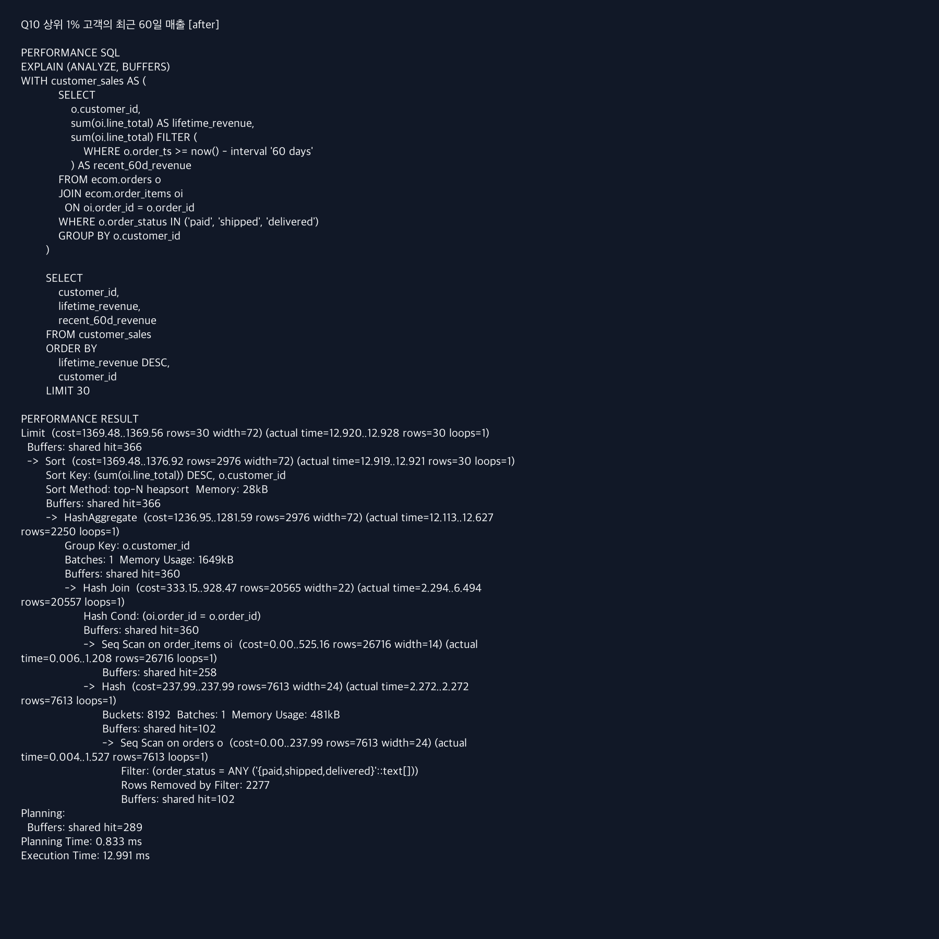
튜닝 후 성능 원문 로그 · Q10_plan_after.png (2/2)

튜닝 전후 실행계획 비교
측정 항목 | 튜닝 전 | 튜닝 후
Execution Time | 4.983 ms | 6.668 ms
Planning Time | 0.098 ms | 0.043 ms
Actual Rows | 30 | 30
Shared Hit | 2,856 | 360
Shared Read | 0 | 0
Top Plan Node | Subquery Scan | Limit
결과 동일 | - | YES

업무 판단 및 요청 부서 전달안
튜닝 판단
고객당 반복 스캔을 한 번의 집계로 줄였다.
CRM·VIP 전달안
상위 1%는 30명으로 고정했다. 1위 고객 ID 19의 누적매출은 37,803.69, 최근 60일 매출은 37,803.69이며 Top 30의 최근 매출 합계는 820,198.65다.

Q11. 안전한 나눗셈 함수 비교
검증 목적 | 분모 0·NULL 처리 차이 확인
비교 함수 | ecom.f_safe_div · ecom.safe_div
적용 판단 | 평균 계산은 관측 없음과 실제 0을 구분

검증 SQL 및 결과
SELECT
ecom.f_safe_div(10, 2) AS f_normal,
ecom.f_safe_div(10, 0) AS f_zero,
ecom.safe_div(10, 2) AS safe_normal,
ecom.safe_div(10, 0) AS safe_zero,
ecom.safe_div(10, NULL) AS safe_null

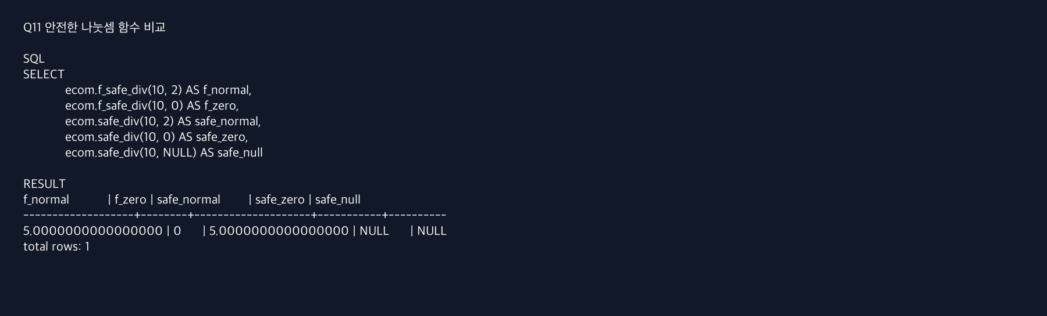
결과 정상 분모에서는 두 함수 모두 5를 반환했다. 분모가 0이면 f_safe_div는 0, safe_div는 NULL을 반환하며 safe_div는 NULL 분모도 NULL로 유지한다.
선택 평균값에서 ‘관측 없음’과 실제 0을 구분하기 위해 Q2·Q6에는 ecom.safe_div를 사용했다.

부록 A. 조인 방식 비교
같은 고객별 매출 집계 쿼리에서 PostgreSQL의 조인 옵션을 각각 강제해 실제 실행계획을 비교했다. 목적은 특정 조인을 암기하는 것이 아니라, 입력 행 수·선택도·인덱스·반복 탐색 비용을 보고 옵티마이저의 선택을 검증하는 것이다. 수치는 현재 시드 데이터와 캐시 상태에서의 1회 관측값이다.

이 쿼리에서 조인 전략을 고민한 이유
- orders 9,890건 중 유효 상태 7,613건이 남아 외부 입력이 작지 않고, order_items 26,716건과 1:N으로 결합된다.
- 조인 조건은 order_id 동등 비교이므로 Hash Join의 기본 조건에 맞지만, 양쪽에 order_id 인덱스가 있어 Merge Join과 Nested Loop도 후보가 된다.
- 최종 집계는 2,250명이지만 조인 단계에서는 20,557행을 처리하므로, 출력 행 수만 보고 Nested Loop가 적합하다고 판단하면 안 된다.

확인 절차와 판독 포인트
1. 비교 통제 | 동일 SQL·동일 데이터에서 SET LOCAL로 하나의 조인 방식만 활성화
2. 결과 동일성 | 세 계획 모두 조인 20,557행, 최종 2,250행인지 확인
3. 추정 품질 | 예상 20,565행 대비 실제 20,557행으로 행 수 오차가 매우 작음
4. 실제 비용 | Execution Time·Buffers hit·loops·스캔 방식·Hash Batch/메모리를 함께 비교
5. 해석 제한 | 조인 강제는 원인 확인용이며, 운영 SQL에서는 통계정보와 옵티마이저 선택을 우선
기본 선택 모든 조인 옵션을 활성화한 기본 실행계획에서도 PostgreSQL은 Hash Join을 선택했다. 강제 비교 결과와 기본 선택이 일치하는지 먼저 확인했다.
방식 | 실행시간 | Buffers hit | 적합한 상황 | 이번 결과
Nested Loop | 22.607 ms | 23,069 | 외부 결과가 작고 내부 인덱스가 유효 | 내부 Index Scan loops=7,613
Hash Join | 12.750 ms | 360 | 큰 동등 조인·정렬 불필요 | Batches=1, Hash Memory=421kB
Merge Join | 12.869 ms | 442 | 양쪽 입력이 조인 키로 정렬 | 양쪽 인덱스 순서를 활용

실측 결과 해석
Nested Loop orders 7,613행마다 idx_order_items_order를 탐색해 내부 Index Scan loops=7,613이 발생했다. 누적 Buffers hit=23,069, 22.607ms로 가장 비싼 계획이었다.
Hash Join 필터를 통과한 orders로 421kB 해시를 만들고 order_items를 1회 순차 스캔했다. 디스크 spill 없이 Buffers hit=360, 12.750ms를 기록했다.
Merge Join orders_pkey와 idx_order_items_order의 정렬 순서를 활용해 별도 Sort 없이 실행됐다. Buffers hit=442, 12.869ms로 Hash Join과 비교했다.
결론 현 분포에서 Hash Join은 Nested Loop보다 9.857ms(43.6%) 빨랐고 버퍼 hit를 98.4% 줄였다. 기간 필터로 외부 행이 소수로 줄면 Nested Loop를, 양쪽이 이미 정렬된 대량 입력이면 Merge Join을 다시 검토한다.

문항별 조인 전략 고민 포인트
문항 | 실제 계획에서 확인한 점 | 판단
Q3 | orders→order_items→products→categories에서 Hash Join 연속 사용 | 90일 조건도 주문 5,873건을 남겨 입력이 크므로 Hash가 합리적. 기간 선택도가 크게 낮아지면 조인 순서와 인덱스를 재확인
Q5 | 주문상품 20,557행 선집계 뒤 customers와 Hash Join | 조인 종류보다 주문 단위 선집계가 먼저. 1:N 중복을 줄인 뒤 고객 마스터를 결합
Q6 | 튜닝 후 다중 테이블 조인 없이 orders 1회 Scan+Window | 조인 방식 강제보다 반복 EXISTS 제거가 핵심. 상관 탐색을 단일 집계 흐름으로 변경
Q7 | products 600행과 부족재고 63행을 Hash Join | 작은 테이블에서는 Seq Scan+Hash가 스칼라 서브쿼리 반복보다 단순하고 저렴
Q10 | 유효 주문상품 20,557행을 Hash Join 후 고객 집계 | Top 30마다 재조회하지 않고 전체 판매행을 한 번 결합·조건부 집계

Bitmap Heap Scan은 어떻게 볼 것인가
Bitmap Heap Scan은 Hash/Nested Loop/Merge와 같은 조인 알고리즘이 아니라 테이블 접근 방식이다. 인덱스 조건에 맞는 행 위치를 비트맵으로 모은 뒤 필요한 heap 페이지를 묶어 읽으므로, 한 건 조회와 전체 조회 사이의 중간 선택도에서 유리할 수 있다.
확인 조건 | 예상/실제 행 | 선택된 접근 방식 | Buffers hit | Execution Time
PK order_id=1 | 1/1 | Index Scan using orders_pkey on orders | 6 | 0.122 ms
customer_id 1~100 | 991/992 | Bitmap Heap Scan on orders | 24 | 0.619 ms
customer_id 1~3000 | 9,890/9,890 | Seq Scan on orders | 102 | 2.625 ms
Bitmap 실측 customer_id 1~100 조건은 예상 991행, 실제 992행으로 추정이 정확했다. idx_orders_customer_ts가 만든 비트맵으로 heap 15개 블록을 묶어 읽어 0.619ms를 기록했다. 전체 범위에서는 인덱스 왕복보다 Seq Scan이 선택됐다.
판단 기준 접근 방식은 서로 다른 결과 건수의 속도 경쟁이 아니다. 예상/실제 행 수, 선택도, Heap Blocks, Recheck Cond, Buffers를 보고 옵티마이저가 구간별로 Index→Bitmap→Seq Scan을 전환하는지 확인한다.

접근 방식 실행계획 증적
정확한 PK 1건: Index Scan
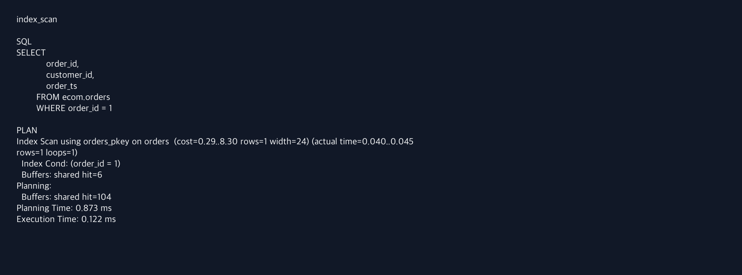
중간 선택도 992건: Bitmap Index Scan + Bitmap Heap Scan
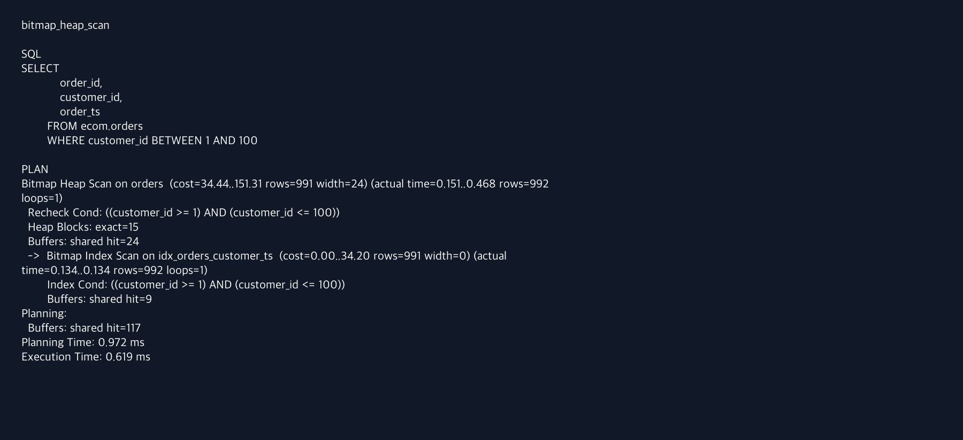
전체 범위 9,890건: Seq Scan
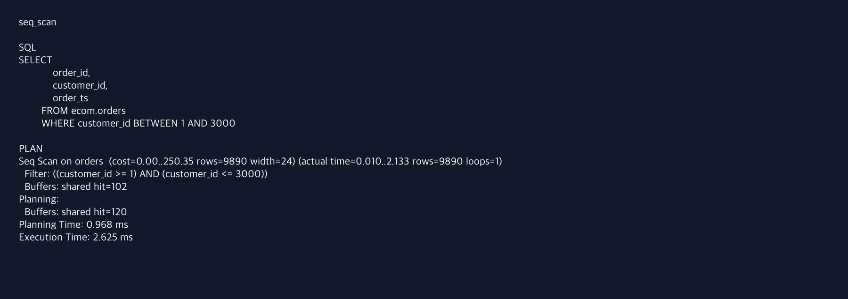

실행계획 증적
기본 옵티마이저 선택: Hash Join
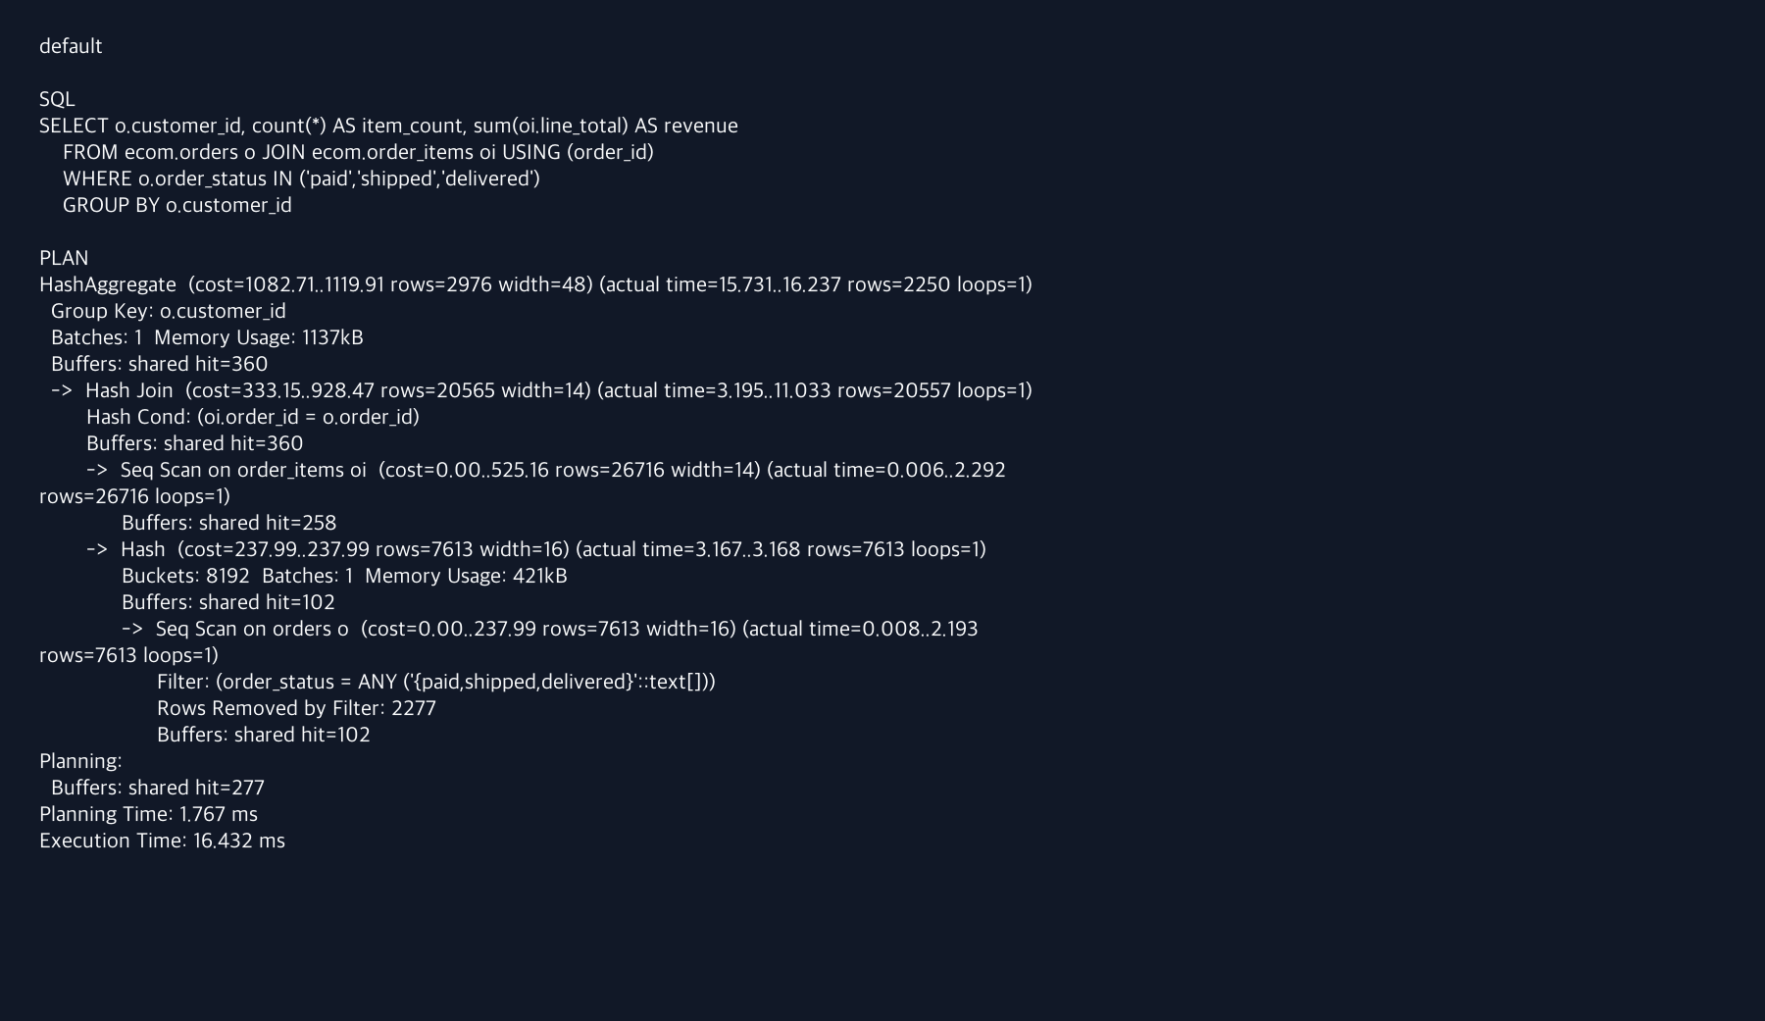
Nested Loop: 내부 Index Scan loops=7,613과 Buffers hit=23,069 확인
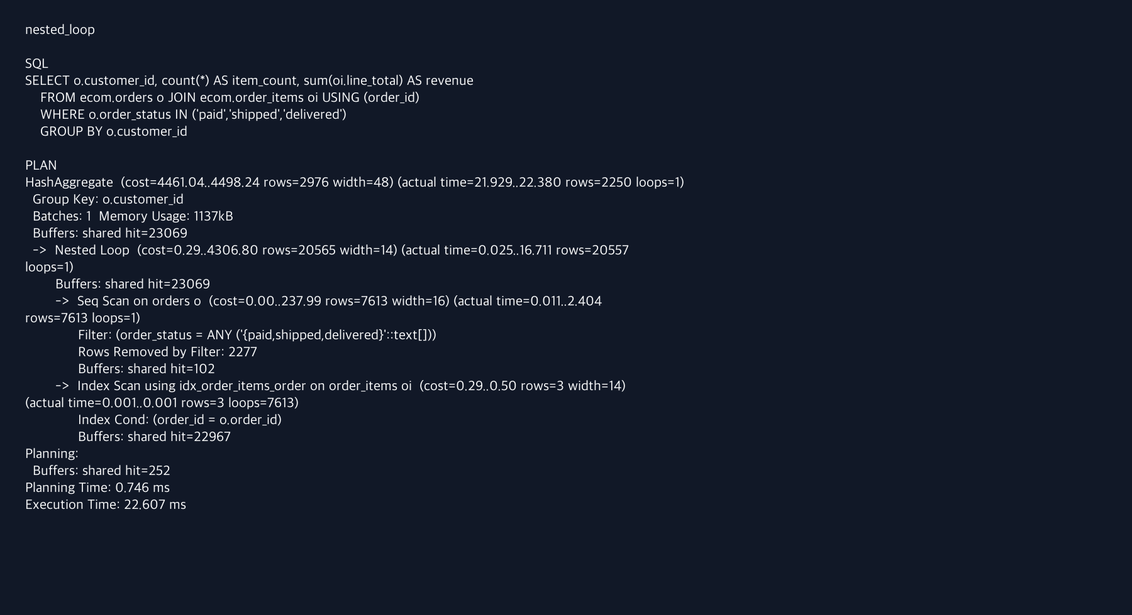
Hash Join: Hash Batches=1, Memory Usage=421kB, Buffers hit=360 확인
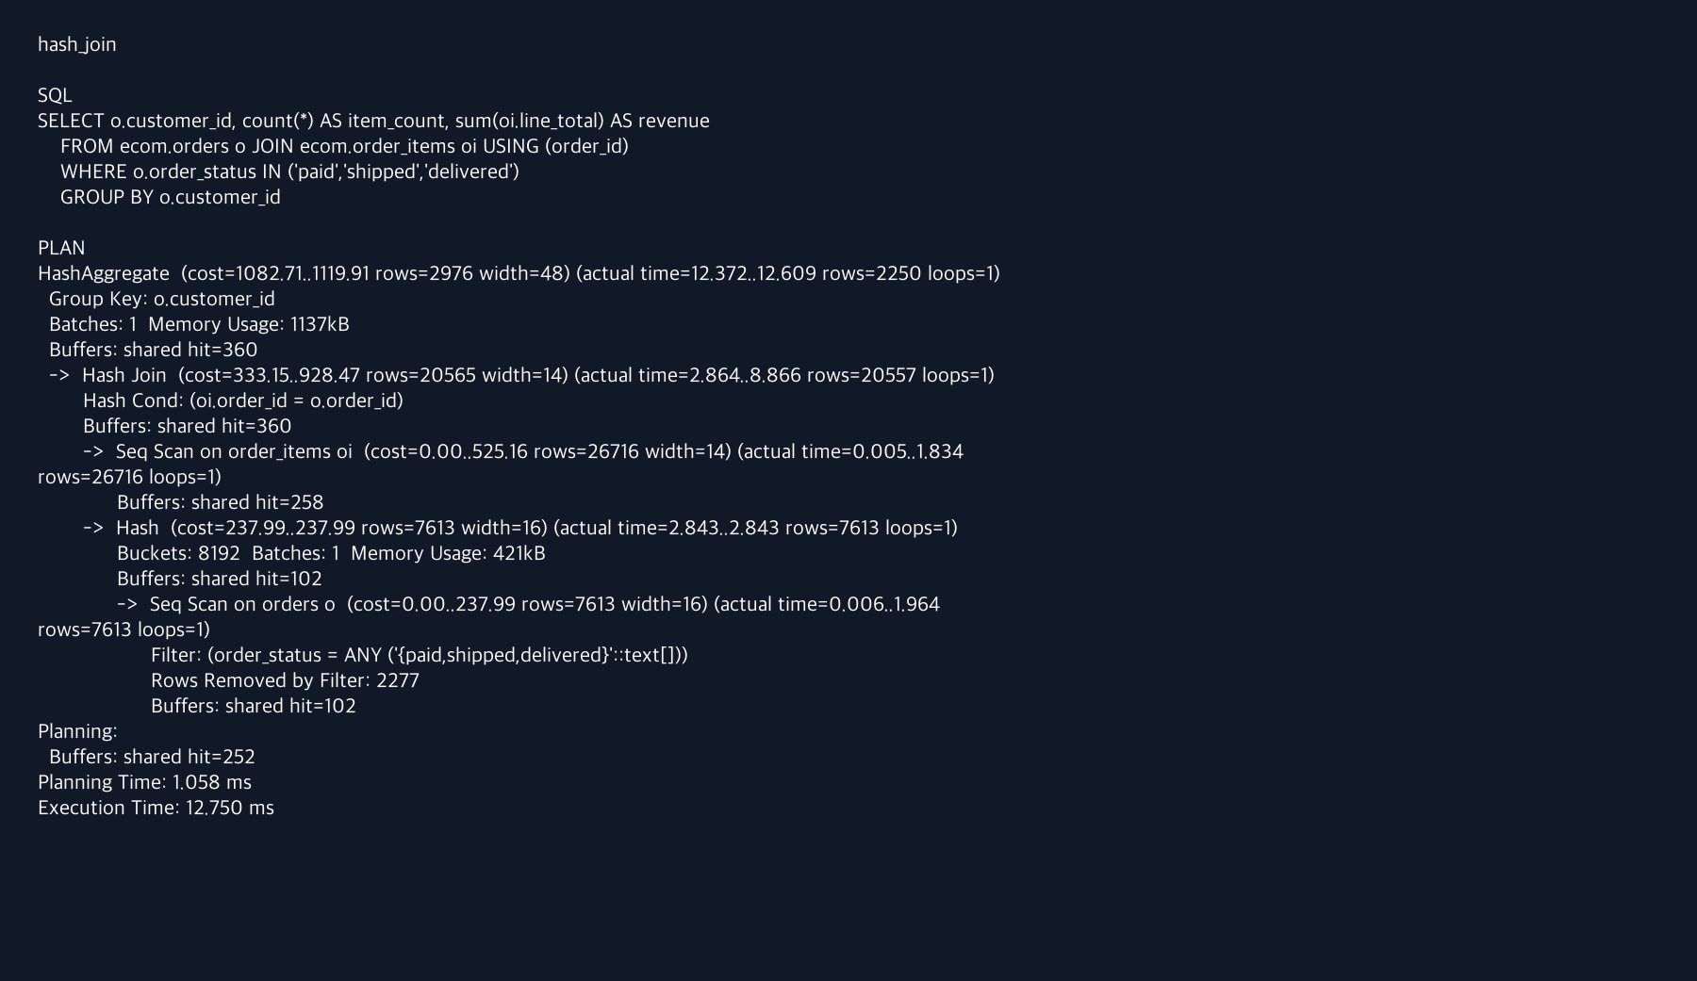
Merge Join: 양쪽 Index Scan과 별도 Sort 없음 확인
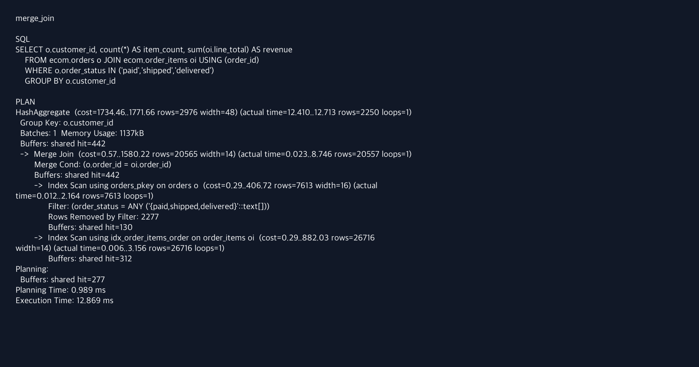

비교 SQL
SELECT
o.customer_id,
count(*) AS item_count,
sum(oi.line_total) AS revenue
FROM ecom.orders o
JOIN ecom.order_items oi
ON oi.order_id = o.order_id
WHERE o.order_status IN ('paid', 'shipped', 'delivered')
GROUP BY o.customer_id;

부록 B. Materialized View
반복 요청이 많은 일별 GMV 집계를 미리 저장해 조회 비용을 줄이는 구조다. 일반 View와 달리 결과를 물리적으로 보관하므로 원본 변경 후 명시적으로 갱신해야 한다.

생성 및 갱신 스크립트
CREATE MATERIALIZED VIEW IF NOT EXISTS ecom.mv_daily_gmv AS
SELECT
date_trunc('day', o.order_ts) AS day,
sum(oi.line_total) AS gmv
FROM ecom.orders o
JOIN ecom.order_items oi
ON oi.order_id = o.order_id
WHERE o.order_status IN ('paid', 'shipped', 'delivered')
GROUP BY date_trunc('day', o.order_ts);
CREATE UNIQUE INDEX IF NOT EXISTS ux_mv_daily_gmv_day
ON ecom.mv_daily_gmv(day);
REFRESH MATERIALIZED VIEW ecom.mv_daily_gmv;
SELECT
count(*) AS days,
sum(gmv) AS gmv,
max(day) AS latest_day
FROM ecom.mv_daily_gmv;


검증 결과 트랜잭션 안에서 테스트 매출 123.45를 추가하자 원본 GMV만 증가하고 MV는 이전 값을 유지했다. REFRESH 후 두 합계가 같아졌으며, 마지막 ROLLBACK으로 테스트 행이 남지 않았음을 확인했다.
운영 판단 Materialized View는 자동 갱신되지 않는다. day UNIQUE 인덱스를 생성했으므로 운영 조회 중단을 줄이려면 별도 트랜잭션에서 REFRESH MATERIALIZED VIEW CONCURRENTLY를 사용할 수 있다.

오후 3시 기준 갱신 운영안
다른 팀에 전달하는 일별 매출 자료는 Asia/Seoul 기준 오후 3시 스냅샷으로 정의한다. ‘오후 3시 기준’은 주문 시각 필터가 아니라, 15:00까지 원본에 커밋된 데이터를 MV에 반영하는 갱신 시점이다.
14:55 | 당일 적재 완료·지연 작업·잠금 여부 확인
15:00 | REFRESH MATERIALIZED VIEW CONCURRENTLY ecom.mv_daily_gmv 실행
15:05 | max(day), sum(gmv), 원본 GMV와 차이 검증 후 구매·재무팀 전달
지연 데이터 | 15시 이후 보정 적재가 있으면 완료 이벤트 뒤 재갱신하고 전달본에 재산출 시각 표시
장애 대응 | 갱신 실패 시 이전 스냅샷을 최신값으로 오인하지 않도록 기준시각과 실패 상태를 함께 공지
REFRESH MATERIALIZED VIEW CONCURRENTLY ecom.mv_daily_gmv;
SELECT
max(day) AS latest_day,
sum(gmv) AS gmv
FROM ecom.mv_daily_gmv;

부록 C. 최종 인사이트

랜덤 데이터에서 배운 점
- 숫자 자체보다 정의가 먼저다. 매출 상태·기간·주문 단위를 합의하지 않으면 같은 요청에도 다른 답이 나온다.
- 1:N 조인은 주문 수와 AOV를 쉽게 부풀린다. 주문별 선집계는 성능보다 먼저 정확성을 지키는 장치다.
- 튜닝 후 SQL이 항상 더 빠르지는 않았다. 작은 테이블에서는 Seq Scan이나 CTE 인라인이 합리적이며, 실행계획과 버퍼를 함께 봐야 한다.
- 랜덤 시드는 결과값을 바꾸지만 검증 가능한 로직은 유지된다. 따라서 전달 자료에는 기준시각·조건·단위·가정을 함께 적어야 한다.
- 상관관계와 인과관계를 구분해야 한다. 쿠폰 주문의 높은 AOV는 쿠폰 효과일 수도 있지만 고가 상품 편향이나 시드 생성 규칙의 영향일 수도 있다.

DBMS별 실행계획 확인 도구(선택)
DBMS | 대표 도구 | 확인 포인트
PostgreSQL | EXPLAIN (ANALYZE, BUFFERS) | 실제 행·시간·버퍼와 예상치 비교
MySQL | EXPLAIN ANALYZE | 실제 반복·행 수와 비용 확인
Oracle | DBMS_XPLAN | 실행 통계와 접근 경로 확인
SQL Server | Actual Execution Plan | 연산자 비용·실제/예상 행 차이 확인

